ПРИДНЕСТРОВСКИЙ ГОСУДАРСТВЕННЫЙ
УНИВЕРСИТЕТим. Т.Г. ШЕВЧЕНКО

Аграрно-технологический факультет

Кафедра садоводства, защиты растений и экологии

ОВОЩЕВОДСТВО

Методическое пособие
по выполнению лабораторных работ

Часть 2

Тирасполь,2023

УДК 635.1/.8 (072.8)
ББК П234р30
О 32

Составители:
М.М. Калистру,к.с.н., доцент
О.В. Антюхова, к.б.н., доцент
И.В. Кропивянская, ст. преподаватель

Рецензенты:
Т.В. Пазяева, к.с. н, доцент.
В.С. Церковная, к.с.н., доцент

Овощеводство: учебное пособие по направлениям подготовки: 4.35.03.04 Агрономия, 4.35.03.05 Садоводство, 4.35.03.07 Технология производства и переработки сельскохозяйственной продукции. / сост.: М.М. Калистру, О.В. Антюхова, И.В. Кропивянская – Тирасполь: Изд-во Приднестр. ун-та, 2023. – 78 с.

В Методическомпособии изложены биологические особенности овощных растений и технологии выращивания их по общепринятым технологиям и применяемые в Приднестровье в фермерских хозяйствах.
Методические указания по выполнению лабораторных работ предназначены для обучающихся по направлениям подготовки: 4.35.03.04 Агрономия, 4.35.03.05 Садоводство, 4.35.03.07 Технология производства и переработки сельскохозяйственной продукции, а также для преподавателей, научных сотрудников, фермеров и владельцев малых форм хозяйствования, овощеводов.

УДК 635.1/.8 (072.8)
ББК П234р30
О 32

Рекомендовано научно-методическим советомПГУ им. Т.Г. Шевченко

©КалиструМ.М., Антюхова О.В., Кропивянская И.В., составление, 2023

Введение
Технология производства овощей в открытом грунте
В разных климатических регионах овощные растения растут и развиваются неодинаково, овощеводство носит зональный характер как по видам и сортам, так и по системе агротехники.
Агроном должен хорошо знать основные сорта и гибриды региона и способы агротехники наиболее распространенных овощных: капусты, корнеплодов, лука и др. Поскольку задачей сегодняшнего дня является расширение ассортимента овощных культур, не менее важно знать пока еще малораспространенные культуры, относящиеся к группам однолетних зеленных и многолетников.
Технологию выращивания овощных культур в открытом грунте изучают в соответствии с принятой классификацией на группы по ботанико-производственным признакам, а именно: капустные, корнеплодные, луковые, однолетние листовые (зеленные) и многолетние.

Лабораторная работа № 8

Капуста семейства Капустные (Brassicaceae)

Цель занятия. Ознакомиться с видовыми и сортовыми признаками капусты и особенностями ее интенсивной технологии.
Задание.
1. Определить по натуральным образцам и альбомам виды капуст.
2. Ознакомьтесь с районированными сортами капусты белокочанной.
3. Описать сортовые признаки капусты белокочанной.
4. Провести анализ особенности технологии возделывания белокочанной капусты в ранней, средней и поздней культуре.

Теоретическая часть
В результате естественного и искусственного отборов в эволюции капусты от однолетней дикорастущей до разнообразных культурных форм, произошли глубокие изменения (рис. 8.1).

Капустабелокочанная (Brassica capitata Lizg. var. alba)
Сорта кочанной капусты различают по форме и размерам розетки, форме кочана, длине наружной и внутренней кочерыги, окраске и жилкованию листьев, длине черешка листа и плотности кочана (рис.8.2).
Морфологические признаки. Наружная кочерыга – часть стебля от корневой шейки до основания кочана. Она бывает:
- низкой – до 16 см,
- средней –16-20,
- и высокой – более 20 см.

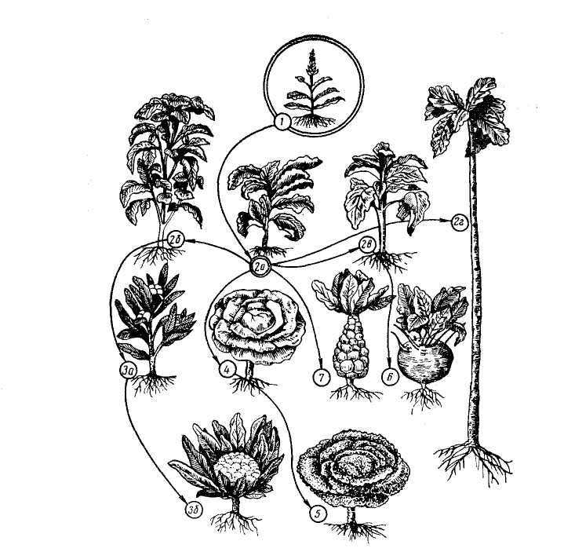
Рис. 8.1. Изменение дикорастущей капусты под влиянием естественного и искусственного отборов в процессе культуры
1 - дикорастущая однолетняя; | 4 - кочанная (белого или красновато-фиолетового цвета);
2 - листовая (а - неветвящаяся, б - ветвящаяся, в - мозговая, г - кормовая - высокостебельная); | 4 - кочанная (белого или красновато-фиолетового цвета);
 | 5 - савойская;
3 - цветная (а - двулетняя - брокколи, б - однолетняя); | 6 - кольраби;
3 - цветная (а - двулетняя - брокколи, б - однолетняя); | 7 - брюссельская.

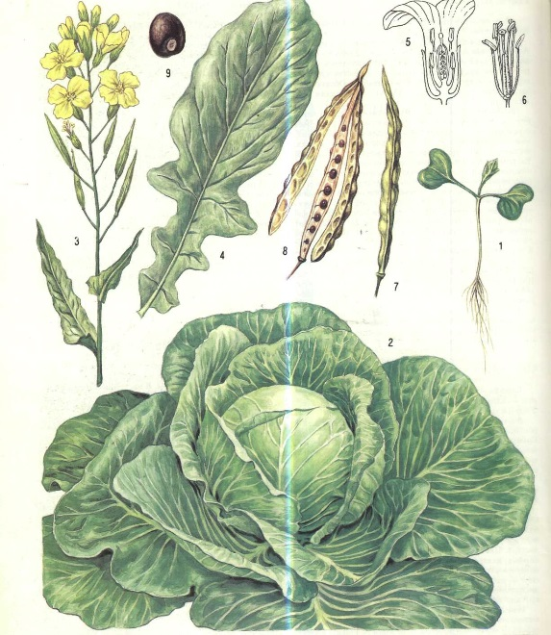
Рис. 8.2 Капуста белокочанная
1 - всходы капусты; | 6 - цветок с удаленными чашелистиками и лепестками;
2 - растение первого года жизни; | 6 - цветок с удаленными чашелистиками и лепестками;
3 - цветущая ветвь; | 7 - стручок;
4 - лист цветущей ветви; | 8 - раскрывшийся стручок;
5 - разрез цветка; | 9 – семя

Форма кочана - важный признак при определении сорта. Она бывает округлая, плоская, округло-плоская, конусовидная и овальная. Величина кочана зависит от условий выращивания. Кочаны, имеющие диаметр: 10-18 относят к мелким, 20-25 – к средним,более 25 см - к крупным.
Форма кочана в зависимости от географической зоны малоизменчива. Чем меньше кочерыга входит в кочан, тем он более плотный.
3. Характеристика биологических и хозяйственных признаков сорта включает также:
- вегетационный период,
- устойчивость к болезням и цветушность,
- транспортабельность,
- лежкость,
- склонность к растрескиванию,
- вкусовые качества и использование сорта.
По продолжительности вегетационного периода (от появления всходов до начала сбора урожая) различают:
- сверхранние сорта – 70-90 дней,
- раннеспелые - 91-11О,
- среднеранние - 111-130,
- среднеспелые - 131-150,
- среднепоздние - 151-170
- и позднеспелые сорта – 171-190 дней и более.
Из сортов кочанной капусты распространены: ранние - Июньская, Гермес, Старт; среднеранние - Золотой гектар 1432, Золушка; среднеспелый - Слава 1305 (хорошая для квашения). Лучшие сорта капуст для хранения: среднепоздний – Подарок, Амагер 611, и позднеспелые - Московская поздняя 15, Волна, Клавдия, Лада, Молдаванка, Омега, Сигма.
Районированные сорта краснокочанной капусты – Гако, Каменная головка 447, Миневская, Примеро.

Капуста савойская (Brassica sabauda Lizg.)
Двулетнее холодостойкое растение длинного дня, требовательное к питательному режиму. В первый год жизни формирует кочан из нежных, пузырчатого строения листьев, которые используют в кулинарии. Сорта слаболежкие. Кочан отличается повышенным содержанием белка и витамина С, высокими вкусовыми качествами. Районированы сорта - Юбилейная 2170 и Вертю 1340.

Капуста брюссельская (Brassica gemmifera Lizg.)
Двулетнее холодостойкое растение, отличается сильно развитым стеблем (до 70 см) с редко размещенными листьями, в пазухах которых формируются кочанчики (диаметр 3 - 5 см), используемые в кулинарии. Число развитых кочанчиков на растении в среднем 20-30 шт. Отличается высокими вкусовыми качествами, содержанием сухих веществ и витамина С. В производстве распространен сорт «Геркулес» – вегетационный период 150-155 дней, высота стебля 30-50 см, урожайность 4-5 т/га.

Капуста цветная (Brassica botrytisL.)
He образует кочана, а формирует головку из укороченных цветоносов (рис. 8.3). Растение однолетнее, менее холодостойкое, чем капуста белокочанная, требовательное к водному и питательному режиму. При повышенной температуре быстро израстает, товарные качества капусты теряются. Капусту цветную используют в кулинарии и в консервной промышленности. Наиболее распространены следующие сорта: Гарантия, Отечественная, Мовир 74.
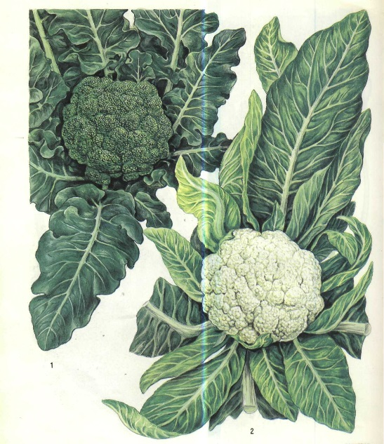
Рис. 8.3 Капуста брокколи
1 – Капуста брокколи
2 – Капуста цветная

Брокколи менее требовательна к условиям выращивания, чем цветная капуста. Ее выращивают как рассадным способом, так и посевом семенами в грунт. Районированы раннеспелые сорта – Витаминная и Тонус.

Капуста кольраби (BrassicacaulorapaPasg.)
Двулетнее растение, которое в первый год жизни формирует используемый в пищу шаровидный стебель диаметром 6.. .8 см светло-зеленой или фиолетовой окраски. Он сочный, содержит много сахара, белка и витамина С. Пригоден для длительного хранения. На верхней части его формируются черешковые листья лировидной формы.
Из сортов кольраби районирован Венская белая 1350 - скороспелый (45-50 дней), урожайность 8-20 т/га, вкусовые качества хорошие (рис. 8.4).

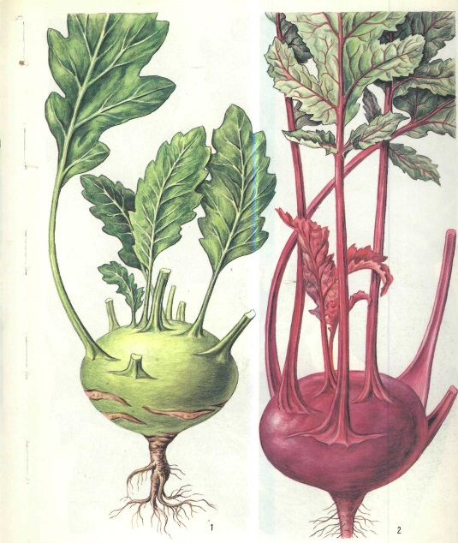
Рис. 8.4КОЛЬРАБИ
1 – сорт Венская белая;
2 — сорт Венская синяя–

Технология выращивания белокочанной капусты
Капуста – холодостойкое растение. Семена ее начинают прорастать при t 3-5ºC. Наиболее быстрое прорастание наблюдается при 18-20ºC. Капустные растения бывают чувствительнее к холоду в период прорастания семян и в фазу рассады и наиболее холодостойки непосредственно перед формированием кочанов.
В зависимости от закалки растения повреждаются ниже -3-10ºC, а при хорошей закалке доходит t – 20ºС.
Повышение t до +27-30ºC отрицательно влияет на рост и развитие капусты. Наименее приспособлены к жаркому климату позднеспелые сорта. Капуста относится к растениям длинного дня. Выращивание ее при 9 часовом дне в сравнении с естественным 17-18 часовом вызывает сильное угнетение. Чем короче вегетационный период, тем раньше образуется кочан. Перед уборкой доля кочана в общей массе надземной части растения составляет 70-80%. Кочаны ранних сортов трескают сразу же после потребительской спелости. В этом случае, из недоразвитых боковых почек развиваются новые розетки.
Растения кочанной капусты переходят в генеративную фазу только после воздействия пониженных температур (яровизации) на 2-й год жизни. При повышенных температурах растение может в течение нескольких лет оставаться в вегетативном состоянии, т.е. кочанная капуста обладает качественной потребностью в яровизации.
Оптимальная температура для яровизации 4-7ºC (диапазон – 0-14ºC). Яровизация составляет 3-6 недель. Воздействие высоких температур сразу же после низких может замедлить процесс яровизации и даже полностью подавить его (деяровизация).

Агротехника выращивания белокочанной капусты
Чтобы обеспечить равномерное поступление урожая капусты в течение года ее возделывают:
1. в ранней культуре (урожай поступает с конца мая – начало июля);
2. в средней культуре (июль-август);
3. в средней культуре при летнем сроке посева для потребления в свежем виде в ранне-осенний период (август-сентябрь).
4. в повторной, после ранних овощей, культуре для потребления в свежем и частично в квашеном виде (сентябрь-октябрь).
5. в поздней культуре (для квашения и хранения).
В ранней и повторных культурах капусту выращивают обязательно рассадным способом. Среднюю и позднюю в условиях Приднестровья можно выращивать безрассадным способом. Но, в последнее время аграрники предпочитают выращивание средней и поздней капусты рассадным методом.

Предшественники. В зависимости от сроков выращивания капусты предшественники меняются. Для сверхранней и ранней капусты предшественники должны рано освобождать участок, чтобы почву можно было выровнять с осени: ранний картофель, зеленый горошек, озимый лук. После этих же культур в один год вслед за их уборкой можно размещать позднюю рассадную капусту.
Для средней рассадной и поздней капусты выбираются поздно убираемые предшественники: огурец, томат, перец, баклажан, многолетние травы, морковь, свекла. После растений семейства капустных капусту размещают не ранее трех-четырех лет.
Система осенней (основной) подготовки почвы. После раноубираемых предшественников проводится измельчение растительных остатков. Через две недели вносятся удобрения.
Под сверхраннюю и раннюю капусту вносят перегной 3-4 т/га и минеральные удобрения из расчета по 100 кг/га суперфосфата двойного и хлористого калия.
После поздно убираемых предшественников (томата, перца, баклажана, овощных корнеплодов) проводят измельчение растительных остатков (лущение), внесение удобрений и вспашку. Под среднепозднюю и позднюю капусту вносят 40–60 т/га навоза и минеральные удобрения в дозе по 150кг/га) суперфосфата двойного и хлористого калия.
Выращивание в тоннелях с использованием полимерной пленки или нетканого материала на примере ООО Фикс и ООО «АгроПлант».
Для получения свежей капусты во второй и третьей декадах мая используют наиболее скороспелые сорта (Трансфер F1 и др.), рассада которых высаживается под пленочные укрытия (тоннели) в первой–второй декадах марта.
Участок должен быть с легкими почвами, рано прогреваемый весной, с небольшим уклоном к югу. Почва осенью хорошо заправляется удобрениями, проводится вспашка на 28-30 см, участок выравнивается и нарезаются борозды, над которыми ранней весной будут устанавливаться дуги для временных пленочных укрытий и высаживаться рассада.
Борозды нарезаются окучниками ленточным способом по схеме 90 + 50 см, т. е. расстояние между лентами 90 см и между строчками в ленте 50 см.
Тоннельные укрытия представляют собой следующую конструкцию:
– Каркас состоит из дуг, изготовленных из оцинкованной проволоки диаметром 4–5 мм.
–Длина дуг 1,7–1,8 м. Дуги заглубляют вдоль нарезанной ленты в почву до устойчивого положения на расстоянии 1 м друг от друга.
Высота тоннеля 40–45 см, ширина 80–90 см, длина 40–45 м.
Вдоль дуг натягивают в три ряда шпагат для того, чтобы пленка не провисала, а также это придает прочность каркасу.
Тоннели размещают с востока на запад. С северной стороны тоннеля край пленки прочно присыпают почвой, с южной стороны край пленки придавливается землей или рейками. С этой стороны пленка будет приподниматься для проветривания. Концы полотнища пленки на торцах тоннелей наглухо заделывают почвой.
Весной дуги устанавливаются над лентой (50 см) за 7–10 дней до высадки рассады и накрываются пленкой для прогревания почвы. На большой площади тоннели устанавливают механизировано специальной машиной, которая над предварительно высаженной рассадой устанавливает дуги, растягивает над ними пленку и придавливает края пленки почвой (рис. 8.5).

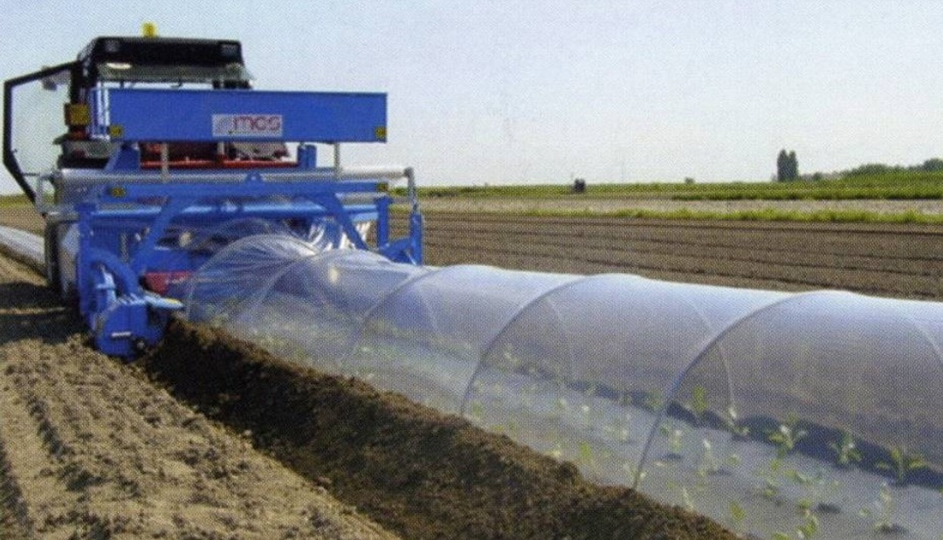
Рис. 8.5Механизированная установка тоннелей

Подготовка семян к посеву. Семена большинства иностранных компаний идут уже подготовленными к посеву и не нуждаются в предварительной обработке. Так, качественные семена фирмы БЕЙО ЗАДЕН обработаны фунгицидом, который с целью безопасности закрыт микрополимерной пленкой с зеленым красителем. Семена, обработанные фунгицидом и инсектицидом против капустной мухи, имеют фиолетовый цвет.
Семена отечественных производителей не проходят предпосевную обработку, поэтому овощеводу надо это учитывать и самому провести подготовку семян доступными способами.
Выращивание рассады.Оптимальный срок посева для получения рассады для тоннелей с 4–5-ю настоящими листьями – 15– 20 января. Рассаду выращивают в течение 55–60 дней, в обогреваемых теплицах. Размер горшочков или ячеек кассет 7×7; 6×6 см.
Почвенную смесь для выращивания рассады готовят разного состава:
- перегной и дерновая земля по одной части (на 10 кг почвосмеси добавляют азотных удобрений 20 г, фосфорных 20–30 г, калийных 6–7 г и тщательно перемешивают. За три дня до посева семян для защиты растений от корневых и прикорневых гнилей необходимо внести в рассадную смесь один из препаратов: поликарбацин 3–5 г/м2, коллоидную серу 5 г/м2, трихоцин, СП из расчета 30 г на 300 л субстрата);
- перегной, дерновая земля, опилки 3:1:1;
- перегной, торф, дерновая земля 7:2:1;
- можно использовать и чистый торф.
Рассаду выращивают горшечным или безгоршечным способам, с пикировкой или без нее. Обязательно соблюдение температурного режима. До появления всходов температуру поддерживают на уровне 18-20ºС. После появления всходов температуру на 5-6 сут снижают до 8–10ºС и дают хорошее освещение. Это необходимо для лучшего роста корневой системы и предупреждения вытягивания сеянцев. В последующем температуру в солнечные дни поддерживают на уровне 16–18ºС, в пасмурные 14–18ºС, ночью 8–10ºС. Поливают сеянцы теплой водой с добавлением марганца в первой половине дня, затем помещение проветривают для профилактики заболевания черной ножкой.
Пикируют сеянцы в почву или горшочки с питательной смесью в фазе первого настоящего листа с площадью питания 7×7 см (при выращивании ее в течение 50–55 сут.) или 8 × 8 см (55–60 сут.). При выращивании без пикировки в этой же фазе роста сеянцы прорывают на расстояние 5–7 см.
Первая подкормка рассады проводится через 10–12 сут после появления За 10–12 сут до высадки рассады приступают к ее закалке: проводится последний полив с третьей подкормкой, снижают температуру воздуха до 6–10ºС днем и 4–6ºС – ночью. Если не предвидятся заморозки, перед высадкой рассаду держат на воздухе круглые сутки. Закалка необходима для того, чтобы приспособить рассаду к условиям открытого грунта.
В последние годы широкое распространение получил кассетный способ выращивания рассады возраст рассады при этом сокращается до 35–40 суток. Используют кассеты с ячейкой 4 4; 5×6 см. Грунт для кассет – торфяная смесь или выше названные субстраты, чистые от возбудителей болезней и семян сорняков.
Кассетную рассаду нельзя переращивать. Перед высадкой горшечную и кассетную рассаду поливают умеренно.
Качественная рассада должна иметь высоту 15–18 см, 4–6 хорошо сформированных листьев, покрытых восковым налетом, и здоровые корни светлого цвета.
В тоннели, под пленку, рассаду высаживают вручную в первой-второй декадах марта. Глубина посадки 7–8 см (до первого настоящего листа), не допуская засыпания почвой верхушечной почки. Схема размещения рядов ленточная 90+50 см, в ряду между растениями 30 см. Посадка обязательна с поливом – 1,5–2 л питательного раствора на растение (по 15 кг NРК на 1га).
Уходза растениями в поле: прополки, рыхления, боковое проветривание при повышении температуры под пленкой более 25ºС, поливы. Использование нетканого материала несколько упрощает уход за растениями, поскольку проветривание тоннелей в этом случае не проводится, а полив осуществляется поверх укрытия.
Снимают укрытия в середине апреля при наступлении устойчивой теплой погоды.
Первое рыхление междурядий проводят с одновременной подкормкой. Минеральные удобрения вносят из расчета 10 г аммиачной селитры, 5 г двойного суперфосфата и 5 г хлористого калия на 1 м2 (1 ц аммиачной селитры, 0,5 ц двойного суперфосфата и 0,5 ц хлористого калия на 1 га).
Второе рыхление с подкормкой применяют через 10–12 дней после первой
Поливают 3–4 раза дождеванием 250–300 м3/га при влажности почвы в слое 0–60 см ниже 75–80% НВ.
Убирают капусту во второй половине мая выборочно, по мере созревания кочанов. Кочан готов к уборке, когда становится более плотным на ощупь, а кроющие листья начинают светлеть, приобретая характерный блеск. Срезанные кочаны немедленно вывозят с поля.
Технология выращивания ранней рассадной капусты аналогична вышеизложенной. Отличается она отсутствием временных пленочных укрытий и более поздним сроком высадки рассады в открытый грунт (конец марта – начало апреля, при среднесуточной температуре воздуха +7ºС). Семена на рассаду высевают в конце января – начале февраля (возраст рассады 55–60 сут). При выращивании в кассетах возраст рассады 30–35 сут, поэтому посев семян проводится позже, в середине февраля. Размер ячеек в кассетах 5,0×6,0 см или 6,5×6,5 см.

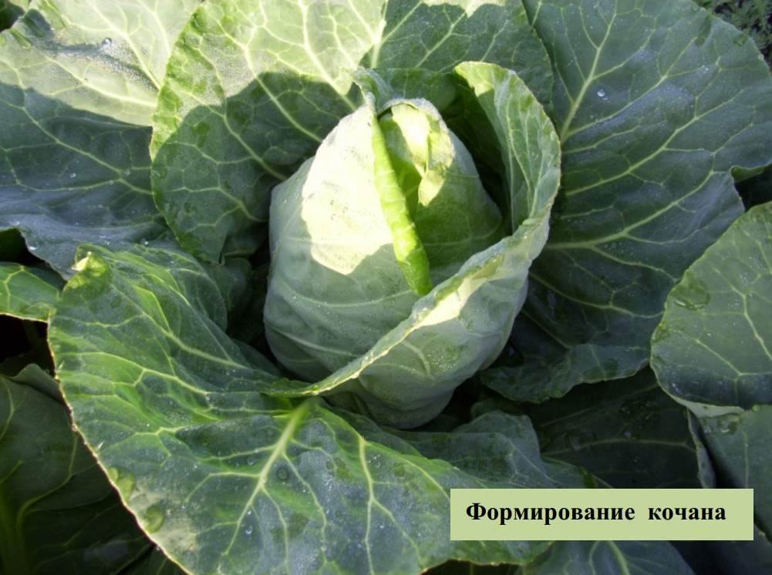
Рис. 8.6 НАЗВАНИЕ РИСУНКА

Схема посадки ленточная, 90 + 50 × 35 см.
Последующие междурядные обработки проводят по мере появления сорняков, после полива или осадков. Глубина обработки постепенно уменьшается до 5–6 см. В период вегетации применяют меры по защите растений от вредителей и болезней. Убирают раннюю капусту без укрытий в конце мая – июне.
Рекомендованы в нашем регионе следующие сорта и гибриды ранней карусты:
Ультраскороспелые. Вегетационный период (от всходов до уборки) 80–100 дней. Выращивают под пленочными укрытиями для получения первого урожая в начале мая. К таким гибридам относятся: голландские Парел F1, Сюрпрайз F1, Етма F1, Чесма F1, Пандион F1, Резистор F1, Чамп F1, Кевин F1, Санторино F1, отечественные – Экспресс F1, Дитмаршер Фрюер, Нахаленок F1, Форсаж F1. Используются в свежем виде.
Раннеспелые. Атаман F1, Трансфер F1, Казачок F1, Малахит F1, Соло F1, Старт F1, Июньская, Фарао F1, Виннер F1. Гибриды отличаются высокой пластичностью и возделываются повсеместно. Вегетационный период 100–115 дней. Продукция поступает в июне. Используются в свежем виде в раннелетний период.
Среднеранние. Номер первый Грибовский 147, Моррис F1, Гренадер F1, Атлета F1, Амазон F1, Прима F1, Джигит F1, Пластун F1. Вегетационный период 110–120 дней. Эта группа способна к длительному хранению на корню. Продукция поступает со 2-й декады июня по 2-ю декаду июля.
Среднеспелые. Слава 1305, Пегас F1, Куисто F1, Питон F1, Марьяна F1, Реванш F1. Вегетационный период 120–140 дней. Сорта и гибриды этой группы вегетируют в самый неблагоприятный для вегетации капусты период (май–август), характеризующийся высокой температурой и низкой влажностью воздуха. Продукция поступает в августе. Используются в свежем виде, для квашения и кратковременного хранения.
Среднепоздние. Судья 146, Кубаночка, Краснодарская 1, Чародей F1, Фаворит F1, Сателлит F1, Вестри F1, Ларсия F1, Атрия F1, Юниор F1, Агрессор F1. Вегетационный период 135–155 дней. Эта группа сортов предназначена для потребления в первой половине осени. В основном предназначены для квашения, некоторые из них используются для хранения.
Позднеспелые. Славянка, Бирючекутская 138, Харьковская зимняя, Экстра F1, Орбита F1, Орион F1, Колобок F1, Арривист F1, Аммон F1, Галакси F1, Новатор F1, Блоктор F1, Квартет F1. Вегетационный период 155–170 дней. Продукция предназначена для длительного хранения и квашения.
При подборе сортов разной скороспелости и применении различных сроков и способов выращивания можно получать урожай свежей капусты с начала мая по ноябрь включительно (таблица 1). Характеристика районированных на Кубани сортов и гибридов белокочанной капусты, а также сортообразцов зарубежной селекции, приводится в таблицах 2 и 3.
Выращивание средней капусты
Средняя капуста обеспечивает поступление урожая в июле-августе. Для этого выращивают среднеранние и среднеспелые сорта и гибриды в рассадной и безрассадной культуре.
Рассаду выращивают в защищенном грунте по технологии ранней капусты. Возраст ее 40–45 дней, при выращивании в кассетах возраст 30 дней.
Высаживают ее в открытый грунт через 7–10 дней после высадки рассады ранней капусты – в первой–второй декадах апреля. Схема посадки рядовая, расстояние между рядами 70 см, в ряду между растениями 35–40 см или ленточная, 90 + 50 × 35– 40 см (36–41 тыс. растений на 1 га). За 2–3 дня до высадки рассады можно внести в почву гербицид трефлан в дозе 3 г/10 м2 (3 л/га) препарата или гербицид кобру (3–6 л/га) с немедленной заделкой его в почву на глубину 5–8 см. Трефлан предотвращает прорастание семян чувствительных сорняков, действуя на их зародыш, а также угнетает всходы сорных растений путем ингибирования развития корня. На взрослые сорные растения препарат не действует. Сорняки погибают при прорастания семян или вскоре после появления их всходов.
При безрассадной культуре семена высевают в открытый грунт одновременно с высадкой рассады ранней капусты – конец марта – начало апреля. Норма высева семян – 8–10 штук семян на погонный метр рядка (1,5 г на 10 м2, 1,5 кг/га). Глубина заделки семян 3–4 см. Подготовка семян к посеву аналогична ранней капусте.
Участок готовят, как и для ранней капусты, но с некоторыми особенностями. При недостатке влаги в почве необходимо провести довсходовый полив нормой 200 м3 на 1 га. До и после посева почву прикатывают.
Всходы капусты сильно поражаются крестоцветными блошками. Поэтому борьба с ними является одним из главных мероприятий по уходу за средней капустой. При появлении всходов капусты посевы немедленно опрыскивают против блошек препаратами: децис-экстра (0,06 л/га), актара (0,3 л/га), каратэ зеон (0,1 л/га). Для борьбы с листогрызущими вредителями (капустная совка, белянка, моль) в период вегетации применяют кинмикс(0,3 л/га), герольд (0,15 л/га), фьюри (0,1 л/га), каратэ зеон (0,1 л/га), арриво (0,16 л/га).
Учитывая, что капустный лист покрыт восковым налетом, необходимо в рабочий раствор добавлять прилипатели: хозяйственное мыло, тренд. Обработку проводят после полива и прекращают за месяц до уборки. Против заболеваний проводят опрыскивания 0,1%-ным раствором препаратов бинорам, планриз или 0,5%-ным раствором препарата фундазол. Для борьбы с однолетними злаковыми сорняками на посевах капусты используют гербициды: миура (0,4–0,8 л/га), тарга супер (1–2 л/га), фюзилад форте (0,75–1л/га), фуроре супер (0,8–1,2 л/га). Расход рабочего раствора 450–500 л/га.
Названными препаратами разрешена двукратная обработка, поэтому надо иметь два препарата.
Всходы капусты в фазе 1–2 настоящих листьев прореживают через 15–20 см, в фазе 4–5 настоящих листьев – через 35–40 см, одновременно проводится ручная прополка с окучиванием. Проводятся 3–4 междурядных рыхлений на глубину 4–5, 6–8, 9–12 см. Среднюю капусту поливают 7–9 раз с нормой 400–500 м3/га, особенно часто и более высокой нормой в период образования кочана в июне-июле.
Удобрения и подкормки аналогичны ранней капусте.
Уборку средней капусты начинают, когда кочан становится плотным, масса его достигает 2–3 кг и более. Кочаны убирают с 2–3 покровными листьями, которые защищают их от ударов и загрязнений.
Выращивание поздней капусты
Для получения урожая капусты в сентябре и позже выбирают среднепоздние и позднеспелые сорта, которые выращивают рассадным и безрассадным способом. Рассаду выращивают в открытом грунте в течение месяца. Срок посева семян на рассаду рассчитывается следующим образом: от срока уборки урожая отсчитывается вегетационный период сорта. Эта дата будет сроком посева при безрассадной культуре. При выращивании рассады посев семян делается на десять дней раньше рассчитанного срока. Высевать их надо в начале июня при безрассадном выращивании.
При выращивании через рассаду посев необходимо провести 20– 25 мая. Рассада выращивается в открытом грунте, в так называемых рассадниках. Рассадник с осени должен быть заправлен органическими и минеральными удобрениями. Под осеннюю вспашку необходимо внести на 1 га 20–30 т перегноя, 2 ц суперфосфата и 1,5 ц хлористого калия. Весной под рыхление вносят 3 ц аммиачной селитры, 2 ц суперфосфата и 1 ц хлористого калия на 1 га. Почва должна быть рыхлой, посев во влажную почву. Норма высева семян 10–12 кг на 1 га. До посева и после посева проводится прикатывание. Схема посева узкорядная с шириной междурядий 20 см. Уход за рассадником: всходы капусты еще в фазе семядольных листочков необходимо опрыскивать против крестоцветной блошки, 2–3 полива с нормой 250–300 м3 на 1 га, при необходимости ручные прополки и опрыскивания против листогрызущих вредителей.
Рассада высаживается на постоянное место в конце мая – начале июня. При выборке рассады корни обмакивают в «болтушку», приготовленную из глины и перегноя, с добавлением препаратов-укоренителей (радифарм, фитоспорин и др.). Схема посадки среднепоздней капусты 70 × 45 – 50 или 90 + 50 × 45 – 50 см. Схема посадки поздней капусты 70×60 или 90+50×60 см.
В течение вегетации проводят 4–5 опрыскиваний против листогрызущих вредителей, прекращая их за месяц до уборки. Против грибных заболеваний капусту опрыскивают 1%-ной бордоской жидкостью или 0,4%-ным раствором хлорокиси меди (хом, оксихом) или их заменителями.
Первую подкормку проводят через 10–15 дней после посадки рассады: по 20 кг аммиачной селитры, двойного суперфосфата и хлористого калия и 5 ц птичьего помета на 1 га. Вторая подкормка проводится в период формирования розетки, третья подкормка – в период формирования кочана. В этих подкормках под среднюю и позднюю капусту вносят на 1 га: по 30 кг аммиачной селитры и хлористого калия, 20 кг суперфосфата и 9 ц птичьего помета на 1 га.
Эффективны на капусте всех сроков созревания внекорневые подкормки, которые вносятся одновременно с применением пестицидов. Для этого разработаны комплексные, полностью растворимые удобрения: Кемиры, Кристаллоны, Акварины, Плантафолы и другие. Содержат макро- (азот, фосфор, калий) и микроэлементы в строго сбалансированном соотношении и обеспечивают полноценное питание в зависимости от изменяющейся потребности в них растений в различные периоды их развития. Так, выпускается несколько марок кристаллонов, отличающихся друг от друга соотношением входящих в них элементов. Все марки кристаллонов подкрашены в различные цвета для удобства их распознания при использовании. При этом комплекс-ные внекорневые подкормки существенно, до 30% и более, повышают результативность защитных фунгицидных обработок при одновременном применении. Расход удобрений для внекорневых подкормок указан в аннотациях к удобрениям.
Для внекорневых подкормок применяются также стимуляторы роста: СИЛК, «Иммуноцитофит», «Универсальный», «Вымпел» и др. Также имеются стимуляторы корнеобразования растений, которые используются для лучшей приживаемости рассады. Рекомендации по применению даются на этикетках препаратов.
На поздней капусте за вегетацию дается 10–12 поливов, поливная норма до завязывания кочана 350–400 м3 воды на 1 га, во время роста кочана 500–600 м3. За 2–3 недели до уборки поливы прекращают. Междурядья необходимо рыхлить после каждого полива.
Использование капельного орошения позволяет на 50–80% сэкономить поливную воду, вносить с водой средства защиты растений, макро- и микроудобрения, снизить риск распространения грибных болезней, уменьшить уплотнение почвы. Для поддержания оптимальной влажности почвы при выращивании средней и поздней капусты в первый период (от посадки рассады до завязывания кочана) при капельном орошении поливают 5–6 раз нормой 30–40 м3/га, во второй период выращивания (от завязывания кочана до начала созревания) проводят 9–10 поливов нормой 60–70 м3/га, в третий (от начала созревания до технической спелости) – 5–6 поливов нормой 70–90 м3/га. При использовании пленочных трубопроводов с расходом 1 л/ч длительность полива в первый период вегетации составляет 1-1,5 ч, во второй и третий – 2-4 ч.
Междурядья необходимо рыхлить после каждого полива. При безрассадном способе культуры растения развивают более мощную корневую систему, глубоко проникающую в почву, что обеспечивает им лучший водный режим. Посев семян проводится в хорошо подготовленную рыхлую почву. Норма высева семян 1,2–1,5 кг/га. Глубина заделки семян 3–4 см.
Прорывают всходы в два приема: при появлении первого листа (через 15–20 см) и при образовании пятого листа на окончательное расстояние. Растения от второй прорывки используют на подсадку. В остальном агротехника возделывания безрассадной капусты не отличается от рассадной.
Позднюю капусту убирают в один прием в конце октября до наступления заморозков в −4 - −5ºС. На небольших площадях ее срезают вручную. Для осеннего потребления на кочанах оставляют лишь плотно облегающие зеленые листья и кочерыгу 2–3 см. На кочанах, предназначенных для зимнего хранения, оставляют 2–3 неплотно облегающих зеленых кроющих листа и удлиненную кочерыгу. Оптимальными условиями для хранения капусты являются температура от –1º до +1ºС и влажность воздуха 90–95%.
Мероприятия по борьбе с вредителями и болезнями овощных культур сем. Капустные
Капустные растения повреждаются капустной совкой, белянками, капустной молью, тлей, крестноцветными блошками и др. Среди болезней встречаются пероноспороз, сосудистый и слизистый бактериозы, фомоз и др.
Против комплекса болезней, почвообитающих вредителей, крестоцветных блошек протравливают семена препаратомТМТД-5-6 г/кг семян или Тигамом-3-4г/кг. Очень хорошие результаты получают при нагревании семян в воде при температуре 50°С в течение 20 минут с последующим охлаждением холодной проточной водой.
В борьбе с черной ножкой проводят поливы рабочим раствором препарата фундазол (бенлат)-0,1 % р-р или внесение препарата даконил-50 кг/га.
В борьбе с крестоцветными блошками, гусеницами капустной моли, белянок, совок, тлей опрыскивают инсектицидами Актеллик – 1 л/га, Амбуш – 0,5 л/га и др. Желательно применение биопрепаратов в борьбе против вредителей такие как: дендробациллин – 1 кг/га, Лепидоцид 1 – л/га, Энтобактерин-2кг/га.
Против болезней капусту обрабатывают медьсодержащими препаратами: 1% р-ром бордоской жидкости, Хлорокисью меди 90% с.п., Купрозаном 80% с.п. – 2,5 -3 кг/га и др.

Ход работы
1. Используя наглядный живой материал, альбомы, каталоги ознакомиться с видовым составом капустных растений и заполнить таблицу 8.1.

Таблица 8.1

Морфологические особенности овощных капустных растений
Вид, разновидность | Латинскоеназвание | Лист | Продуктовый орган | Продолжительность жизни (особенности)
Белокочанная | Brassica capitata Lizg. var. alba | Овальный, почковидный, широколанцетный | Кочан (верхушечная почка, покрытая листьями) | Двухлетняя

2. Описание сортов овощных капустных культур проводят, используя каталоги сортов, и заполняют таблицу 8.2.

Таблица 8.2
Районированные и перспективные сорта белокочанной капусты
Сорт | Период от всходов до уборки, дни |  | Кочан |  | Назначение | Примечание
Сорт | в рассадной культуре | в безрас-садной | Форма | Масса, кг | Назначение | Примечание
Волна | 160-170 | 155-160 | Округло-плоская | 4,5 | Универсальное | Устойчив к слизистому бактериозу, фомозу, урожайность 75-80 т/га

Материалы и оборудование
- Растения и кочаны капусты, ножи, линейки.
- Справочные пособия, каталоги сортов, демонстрационные альбомы.
- Типовые технологические карты возделывания овощных культур.

Контрольные вопросы
1. Расскажите о происхождении, народнохозяйственном значении и распространении капусты.
2. Какие виды капусты культивируют? Дайте их краткую характеристику.
3. Дайте ботаническую характеристику и опишите биологические особенности растений белокочанной капусты.
4. Назовите районированные сорта белокочанной и других видов капусты. Дайте им краткую характеристику.
5. Расскажите о технологии выращивания и уборки урожая белокочанной капусты (в ранней, средней и поздней культуре).
6. В чем состоят особенности технологии производства цветной и других видов капуст.

Лабораторная работа № 9

Овощные растения сем. Луковые (Alliaceae L.)

Цель занятия. Ознакомиться с ботаническими, биологическими и хозяйственными особенностями луковых растений. По морфологическим признакам определить основные виды луков и районированные сорта лука peпчатого.
Задание.
1. Изучить ботанические особенности основных видов лука, выращиваемых в ПМР.
2. Провести анализ луковицы лука репчатого.
3. По хозяйственным признакам описать острые, полуострые и сладкие районированные сорта лука репчатого, чеснока.
4. Провести анализ сложной луковицы чеснока по натуральному образцу.
5. Сделать анализ технологии возделывания лука репчатого.

Теоретическая часть
Луковые растения отличаются большим разнообразием, насчитываются их примерно 400 видов.
Лук
Эта культура относится к роду Allium. Более 200 видов лука произрастают в нашей стране. Среди многочисленных луковых растений культивируются: лук репчатый - Allium сера L. (рис.8.1); лук-батун — Al. fistulosurn L.; Лук-порей - Al. porrum L.; лук многоярусный - А1. ргоliferum Schrad (рис.8.2); лук-шалот - Al. сера L. var. agreggatum L. (8.3); лук-шнитт - A!, shoenoprasium; лук-слизун - Al. nutans L.; чеснок - Al. sativum L. Наиболее распространены лук репчатый и чеснок.
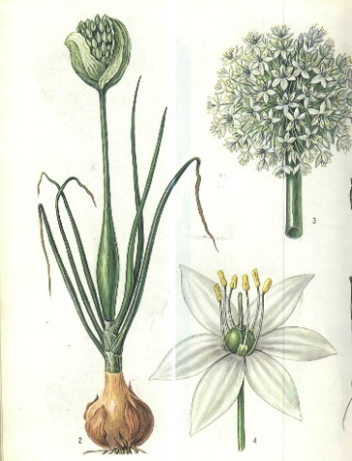 | Рис. 9.1. ЛУК РЕПЧАТЫЙ
 | 1 - растение второго года жизни;
 | 2 - соцветие;
 | 3 - строение цветка
Ботаническая характеристика. Корневая система лука не имеет главного корня. Ее слаборазвитые корни, покрытые мелкими волосками, сосредоточены в пахотном слое почвы. Отдельные корни углубляются до 40- 60 см и распространяются в стороны до 40-50 см.
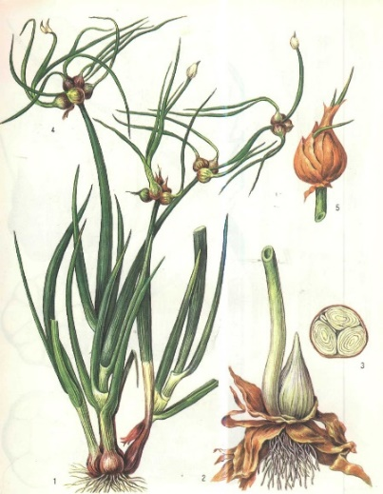 | Рис. 9.2. ЛУК МНОГОЯРУСНЫЙ
 | 1 - внешний вид растения;
 | 2 - пристрелочная луковица;
 | 3 - поперечный разрез пристрелочной луковицы;
 | 4, 5 - воздушные луковицы

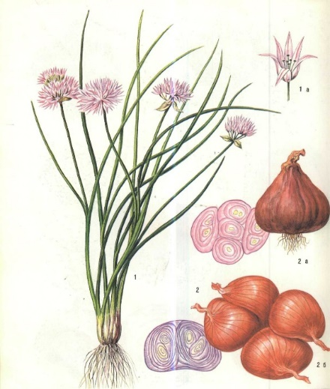 | Рис. 9.3 ШНИТТ-ЛУК (РЕЗАНЕЦ) и ЛУК-ШАЛОТ
 | I - ШНИТТ-ЛУК (РЕЗАНЕЦ)
 | 1 - внешний вид взрослого растения:
 | 1а — строение цветка;
 | II - ЛУК-ШАЛОТ
 | 2а — сорт Русский; 2б — сорт Ванекий местный

Сильно укороченный стебель называется донцем. К нему прикреплены трубчатые листья, в пазухах которых закладываются почки или зачатки. Каждый последующий лист выходит изнутри предыдущего листа через особое отверстие. В результате образуется ложный стебель. Запасные элементы питания откладываются в основании влагалищ листьев, которые утолщаются и образуют луковицу (рис. 9.4, 9.5).

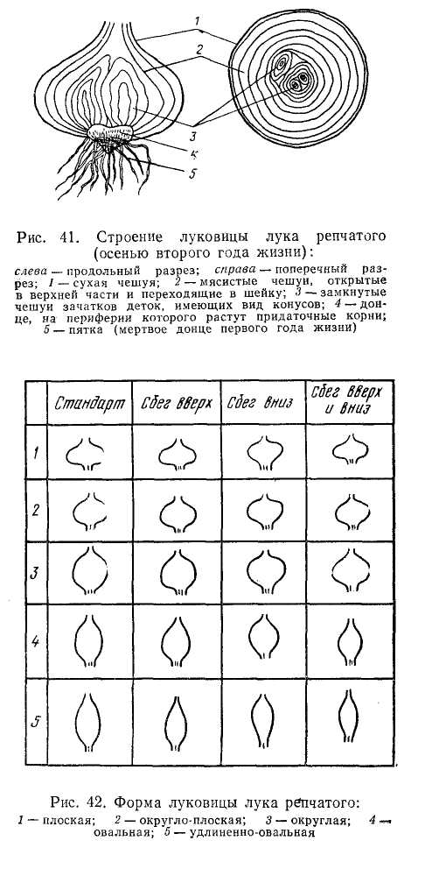
Рис. 9.4. Строение луковицы лука репчатого:
Слева – продольный разрез; справа – поперечный разрез;
1 – сухая чешуя;
2 – мясистые чешуи, открытые верхние части и переходящие в шейку;
3 – замкнутые чешуи зачатков деток, имеющих вид конусов;
4 – донце, на периферии которого растут придаточные корни;
5 – пятка (мертвое донце первого года жизни).

Хозяйственные признаки. По хозяйственным признакам сорта лука делят на:
- острые,
- полуострые
- сладкие.
На юге выращивают сладкие сорта, в средней зоне – преимущественно острые и в небольшом количестве полуострые. Острые сорта имеют более короткий период летней вегетации, хотя общая биологическая продолжительность их жизни больше (три - пять лет), чем сладких сортов лука (два года).
Сорта характеризуются по количеству зачатков: острые, как правило, многозачатковые, у сладких зачатков меньше. Сорта различаются также по внешним признакам: форме, размеру, окраске луковицы.
Форма может быть: плоской; округлой; удлиненной (рис. 9.5.).

 | 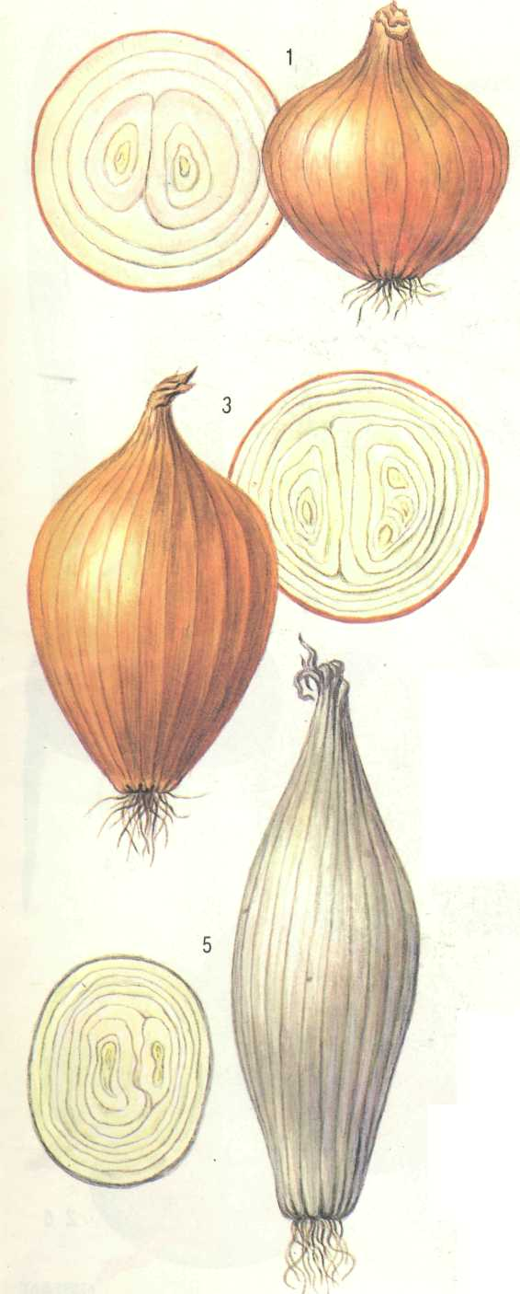 | 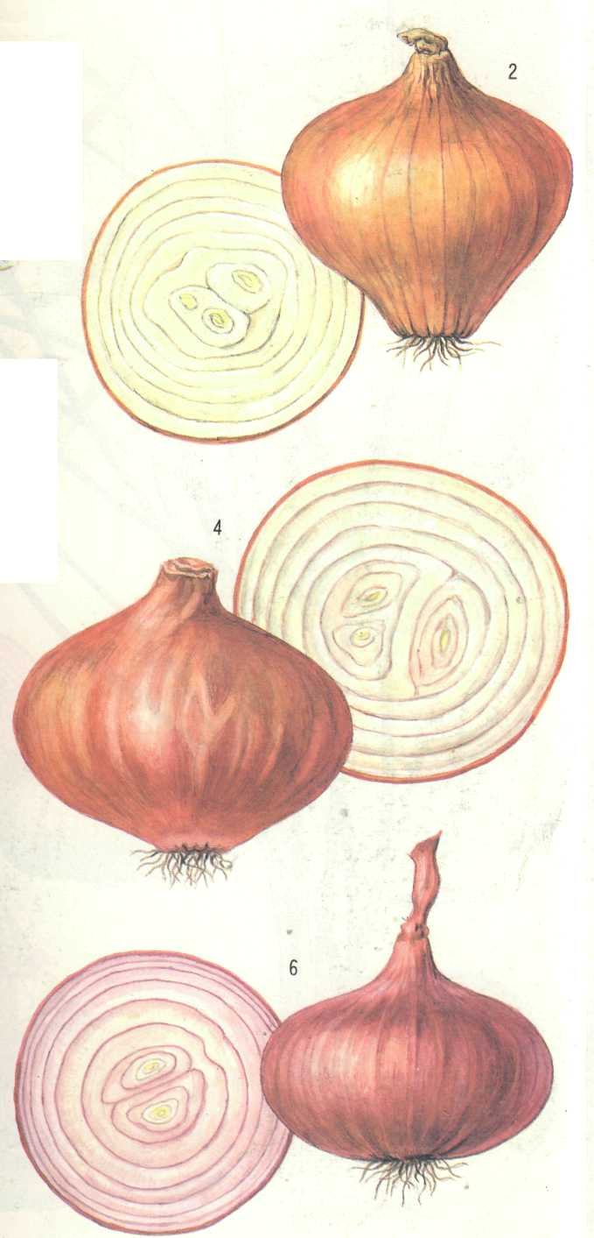
Рис. 9.5. Форма луковицы лука репчатого:
А | Б
1 – плоская; | 1 - сорт Стригуновский; | 2 – сорт Кабо;
2 – округло-плоская; | 3 – сорт Ростовский; | 4 – сорт Цитаусский;
3 – округлая; | 5 - сорт Маргеланский; | 6 - сорт Даниловский
4 – овальная;
5 – удлиненно-овальная

Окраска наружных (сухих) чешуи: белая, бело-зеленоватая, желтая, коричневая, розово-красная, фиолетовая различных оттенков. Окраска внутренних (сочных) чешуи: белая, а также с зеленоватым, фиолетовым или желтоватым оттенком.
Гнездность определяет количество дочерних луковиц на материнском донце к периоду уборки урожая. Она может быть:
- малой (один-два),
- средней (три-четыре) и
- большой (пять-шесть и более).
Зачатковость – количество вегетативных закрытых почек, сформированных на донце зрелой луковицы.
Районированные сорта и гибриды: Халцедон, Касатик, Молдавский, Днестровский, Пингвин, Кэнди, Тетон, Стерлинг.

ЧЕСНОК
По классификации А. В. Кузнецова чеснок имеет два подвида: стрелкующийся - Al. sativum subsp. sigittatum, нестрелкующийся - Al. sativum subsp. vulgare. Оба подвида имеют яровую и озимую формы. Яровой чеснок формирует луковицу, разделенную на зубки, при посадке весной и осенью; озимый чеснок при весенней посадке образует чеснок-однозубку.
Чеснок размножается вегетативно. При посадке луковицы в середине лета она образует крупную сложную луковицу, в общей обертке которой в зависимости от сорта имеется различное число зубков (3-20 и более). Зубки у стрелкующихся сортов образуют цветочный стебель (стрелку), на котором формируются цветки, но семян они не образуют. У основания цветков на соцветии развиваются мелкие луковички (булъбочки), которые только через два года дают хорошие луковицы. Однако с необходимостью вести двух-трехлетнюю культуру чеснока способ размножения верхними луковицами применяют редко.
Посадочный материал чеснока – луковица (зубок) сортов состоит из пяти частей: донца (укороченного стебля), одной сухой роговидной чешуи, одной мясистой чешуи, в центре которой на донце имеется почка, заключенная в плотный заостренный чехлик (рис. 9.6).
Прорастание луковицы начинается с роста чехлика, который появляется на поверхности почвы, отмирает, освобождая листья для дальнейшего роста. В середине лета в пазухах листьев на донце развиваются новые почки, а из них - зубки.
Листья чеснока плоские (тесьмовидные), в нижней части развернутые. Корневая система у чеснока слабая, струновидной формы, проникает на глубину 50-60 см.
В каждой зоне распространены местные сорта чеснока: на Украине – Украинский белый, Гуляйпольский, в Приднестровье – Стрелец, Алтын, Прикиндел, Плутон.

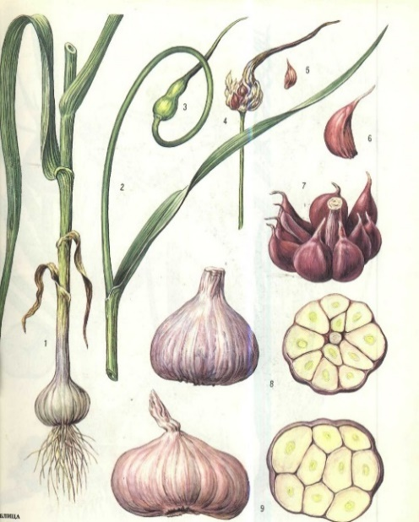
Рис. 9.6. ЧЕСНОК
1 - стрелкующий озимый второго года жизни; | 6 - зубок;
1 - стрелкующий озимый второго года жизни; | 7, 8 - луковица озимого стрелкующего чеснока второго года;
2 - стрелка (цветонос); | 7, 8 - луковица озимого стрелкующего чеснока второго года;
3, 4 - соцветия; | 9 - луковица нестрелкующего чеснока
5 - бульбочка; | 9 - луковица нестрелкующего чеснока

Технология выращивания лука репчатого
Предшественники
Лучшими предшественниками являются культуры, которые рано освобождают поле и позволяют подготовить почву по типу полупара:
- озимые зерновые;
- бобовые;
- ранние томаты и картофель;
- ранняя и средняя капуста;
- огурец, кабачок;
- бахчевые.
В севообороте лук возвращать на прежнее место следует не ранее, чем через 4-5 лет.

Основная подготовка почвы
Очень большое значение при выращивании лука имеет подготовка почвы. Нет другой овощной культуры более требовательной к обработке почвы, чем лук. Это объясняется слабо развитой и поверхностно расположенной корневой системой и очень медленным ростом растений в первый период после посева.
Осень:
- после уборки предшественника проводится лущение почвы лущильниками или дисковыми боронами. При засорении поля многолетними сорняками (осот полевой, пырей ползучий) лущение проводят лемешными лущильниками;
- после прорастания сорняков проводят второе кущение;
- через 12-14 дней – зяблевую вспашку на глубину 27-30 см. Для вспашки рекомендуется применять оборотные плуги, которые не образуют свально-развальные борозды, поле получается более выровненное. Вспашка на зябь (как с оборотным, так и с обычным плугом) всегда должна проводиться в агрегате с кольчато-шпоровыми катками.
Очень эффективным приемом борьбы с многолетними сорняками является их обработка гербицидом Раундап. Дозировка гербицида зависит от видового состава сорняков и степени засорения поля. Даже при сильном засорении 2-х кратная обработка Раундапом позволяет очистить поле от осота как минимум на 3-4 года.
- выравнивание поверхности поля. Планировка проводится поперек направления пахоты, по диагонали и диагонально-перекрестным способам. Ежегодное выравнивание осуществляется легкими планировщиками типа МВ-6, ВА-8, КЗУ-0,3.
- чизелевание на глубину 16-18 см или глубокую культивацию, что способствует большему и более равномерному накоплению влаги в зимний период.
- боронование с целью борьбы с прорастающими сорняками, выравнивания микрорельефа почвы и сохранения почвенной влаги;
- предпосевная культивация.
Посев
Семена прорастают при любой положительной температуре, но при +1+2º. Появление всходов затягивается на месяц и более:
- при +14+15º, всходы появляются через две недели;
- при +20+22º – через 6-8 дней.
Посев проводят как можно раньше, при первой же возможности выхода в поле. В южных районах – это март, в некоторые годы даже февраль. Допускается посев в нашей зоне до 1 мая.
Глубина посева семян 2,5-3,0 см – для поверхностного орошения, 1,5-2 см – для капельного орошения.
Норма высева семян для капельного орошения составляет 4-5 кг/га. Для дождевания 8-10 кг/га, при позднем посеве норму увеличивают на 20%. Количество растений должно составлять 800-1200 тыс./га. Для получения более крупной луковицы применят изреженный посев с нормой 600-800 тыс. растений на 1 га.
Для лука применяется широкополосная схема посева. На капельном орошении на одной полосе укладывается две трубки через 45 см (схемы посева).

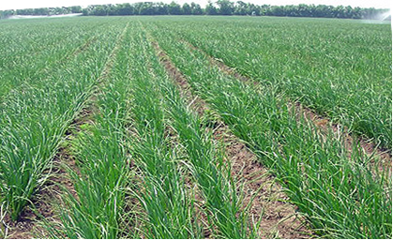

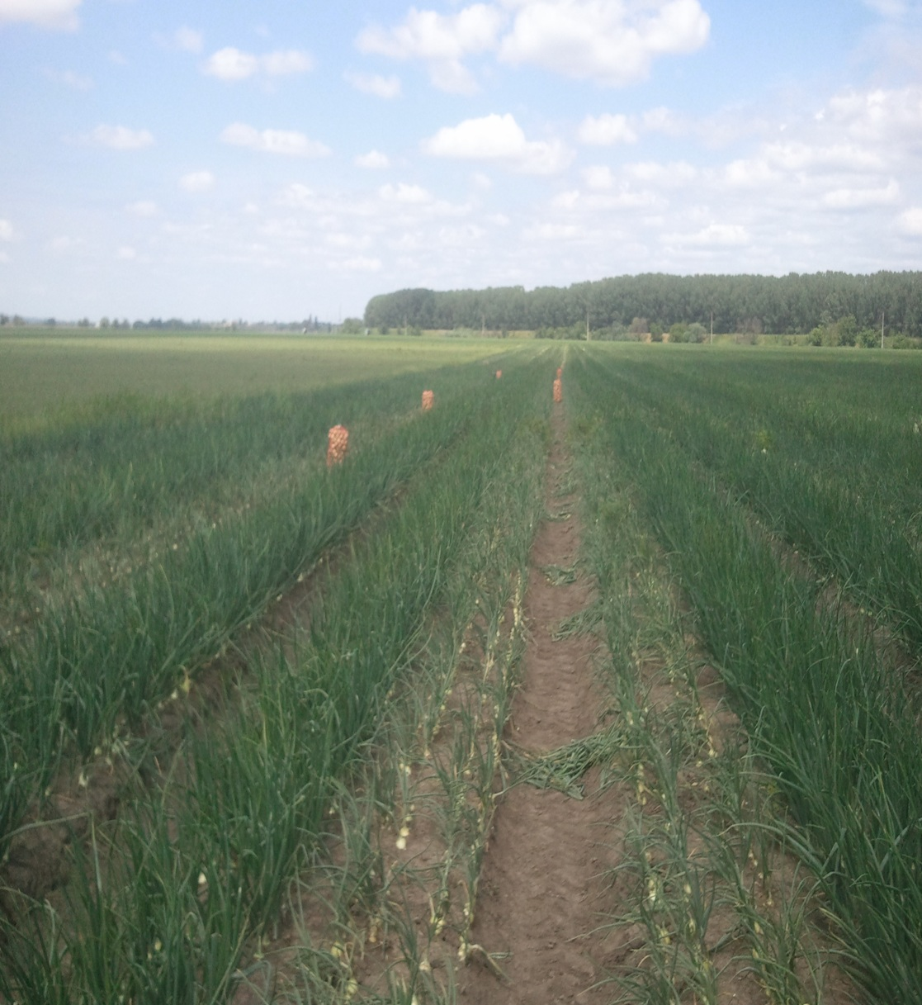

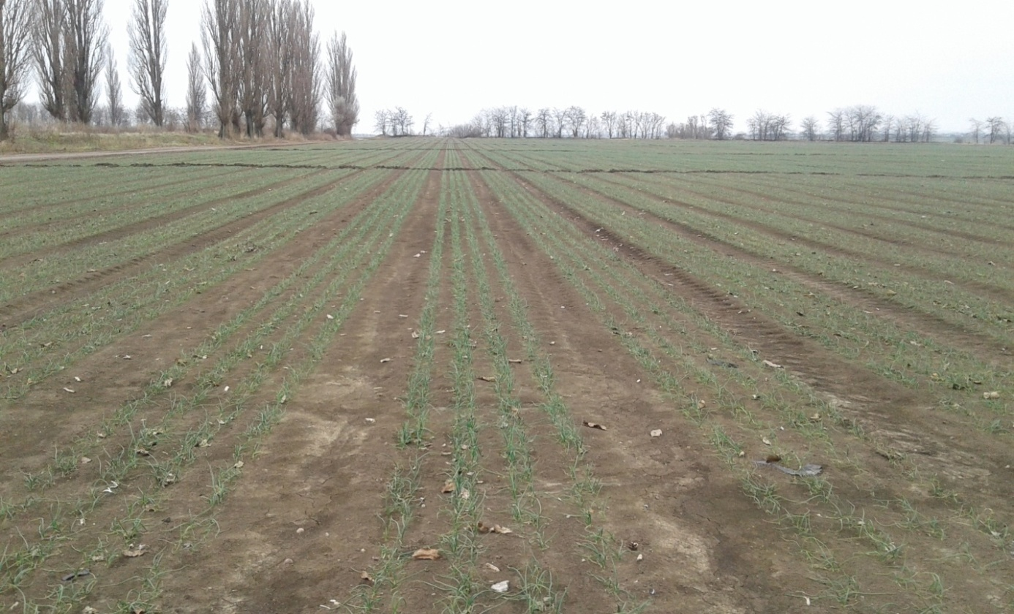

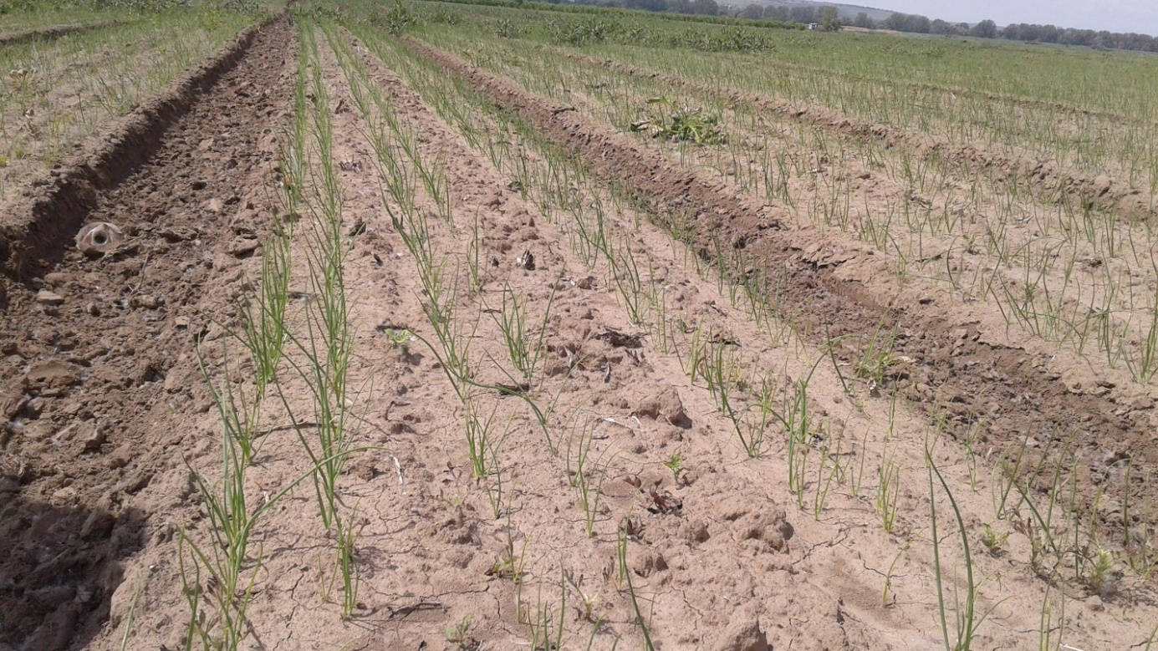

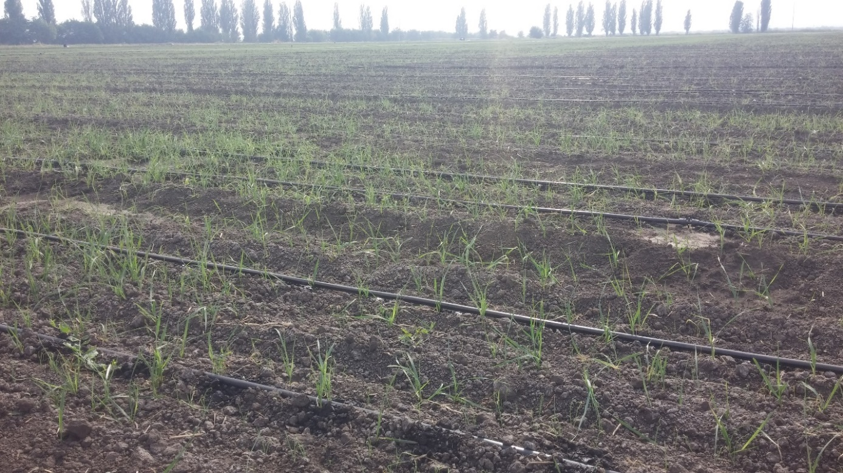
Рис. 9.7Посевы озимого лука репчатого

Удобрения
Для точного определения количества минеральных удобрений обязательно провести агрохимический анализ почвы.
Полную норму фосфорных и калийных удобрений вносят с осени:
- Фосфорные удобрения – 90-120 кг. д.в на га. – или 450-600 кг/га суперфосфата гранулированного.
- Калийные удобрения. Лук отзывчив на внесение калийных удобрений. Особенно это важно для сортов и гибридов, предназначенных дня длительного хранения. Норма внесения - 190 - 220 кг/га д.в.
- Азотные удобрения. Для получения высоких урожаев норма азотных удобрений за вегетацию должна составлять – 180-210 кг/га по д.в. Удобрения вносится с помощью культиватора-растениепитателя КРН, или разбрасывателем типа НРУ-0,5. Подкормки начинают проводить с начала вегетации. Лук не переносит высокой концентрации почвенного раствора, поэтому удобрения рекомендуется вносить не единовременно, а в несколько приемов. В конце вегетации подкормки не проводят, так как это может удлинить период созревания и лук плохо вызреет.
На капельном орошении система удобрений отличается от поверхностного. Однако по периодам вегетации лука систему удобрений необходимо выдерживать согласно рекомендации.
Орошение.
Критические периоды по влажности:
1) Первые 2 недели после посева.
2) 2-3 недели после всходов и во время активного листообразования.

В зависимости от конкретных условий года за сезон при поливе дождеванием проводят 4-6 поливов нормой по 250-350 м3/га каждый. Полив прекращают за 3 недели до уборки.
Наиболее совершенным способом полива, на сегодняшний день, является капельное орошение. При этом способе полива вода поступает непосредственно в зону корневой системы и с наибольшей эффективностью используется растениями, так как испарение идет только через растения.
В жаркий летний день при поливе, например, установкой ДМ «Днепр» испаряется, не доходя до растений 40% воды. Также через систему капельного орошения проводятся подкормки минеральными удобрениями, которые одновременно с водой, равномерно распределяются каждому растению.
При этом не уплотняется почва, не образуется почвенная корка, отпадает необходимость рыхления почвы после каждого полива. Упрощается уход за растениями и возрастает его рентабельность.

Борьба с сорняками
Лук одна из самых чувствительных к засорению культур. Критический период, в течение которого лук больше всего снижает урожай от сорняков, 40-50 дней от появления всходов. В системе борьбы используют агротехнические и химические меры. Из агротехнических мероприятий особое внимание уделяют соблюдению севооборотов, а также тщательной осенней подготовке почвы. Из химических мер борьбы применяют систему обработки гербицидами различного действия. Можно применить следующую схему обработки лука:
- сразу же после посева вносят Стомп – 3-5 л/га;
- в фазу 1-2-х настоящих листьев лука против двудольных сорняков проводят обработку препаратом Гоал – 0,5 л/га, Старане – 0,75-1 л/га;
- после фазы 2-х листьев против злаковых сорняков обрабатывают гербицидами:
- набу - 1-3 л/га;
- поаст – 1-3 л/га;
- тарга супер – 1-2 л/га;
- фюзилад супер – 2-3 л/га;
- фуроре супер – 0,8-1,2 л/га;
- центурион – 0,2-0,4 л/га.
Гербициды, применяемые по вегетирующим сорнякам наиболее рационально вносить дробно. За одну обработку вносится 1/3 нормы, но при этом фаза развития сорняков должна быть минимальной: у злаковых не более 1-2-х настоящих листьев. Чем меньше фаза развития сорняков, тем они чувствительнее к действию гербицида.
Такие обработки проводятся раз в неделю, при этом уничтожается в самом начале развития каждая последующая волна сорняков. Гербициды в таких дозах не оказывают угнетающего действия на культурные растения или это действие минимальное.
Борьба с вредителями и болезнями
Наиболее опасным вредителем лука является луковая муха.
При ранней и теплой весне мухи появляются уже в середине мая в период цветения вишни. Яйца откладывают на всходы лука, листья, луковицы и на почву вблизи растения.
Личинки выходят на 3-8 день и немедленно вбуравливаются в сочную ткань луковицы, чаще со стороны донца. Заселенные личинками луковицы загнивают, листья вянут и желтеют, легко выдергиваются. Личинки 1-го поколения вредят луку в июне, с июля начинается вылет мух второго поколения. Наибольший вред от личинок наблюдается в конце июля. При обычных условиях муха дает в лето два поколения и только при особо благоприятных условиях развивается в трех
Меры борьбы: Волатон – 1 л/га; Золон – 1 л/га.
Очень хорошие результаты получаются при посевном внесении в почву гранулированных препаратов:
- 10% базудин – 20 кг/га;
- 1,6%-ный фосфамид – по 40-75 кг/га.
Во избежание накопления личинок луковой мухи в почве необходимо строго соблюдать севооборот и возвращать лук на прежнее место не ранее, чем через 4-5 лет.
Трипсы. В южных районах появляются в мае. Вредят на протяжении всей вегетации. На листьях появляются беловатые пятна, которые при сильном повреждении сливаются, вследствие чего листья усыхают. При этом растения заметно снижают свою продуктивность. При появлении трипсов проводят химические обработки системными инсектицидами: золон – 1 л/га; базудин – 1,5 л/га.
Уборка урожая
Лук готов к уборке, когда у него началось полегание листьев, луковица сформировалась и приобрела характерную для сорта окраску. При благоприятных условиях это происходит к середине августа.
Рано убранный лук не успевает сформировать кроющих чешуй, его шейка остается толстой, открытой, через нее еще на грядке в луковицу легко проникают возбудители болезней, что приводит к большим потерям при хранении.
Запоздалая уборка тоже отрицательно влияет на лежкость лука, т.к. у перезревших луковиц растрескиваются и опадают сухие чешуи, происходит повторное отрастание корней, а это снижает устойчивость лука против болезней. Такие луковицы для хранения зимой непригодны.
Для уборки лука применяют копатели ЛКГ-1,4, ЛКП-1,8 и МЛ С-1,4, а для послеуборочной обработки — лукоотминочный пункт ЛПС-6А, линию для обработки лука ЛДГ-10 и стационарную сортировку СЛС-7А.
Луковый копатель ЛКГ-1,4 предназначен для уборки лука-репки двухфазным способом. Лук выкапывают и укладывают в валки для сушки (первая фаза) (рис. 9.8). После сушки валок подбирают, отделяют примеси и грузят лук в кузов рядом движущегося транспорта (вторая фаза).
При втором проходе включают в работу откидной транспортер, устанавливают его под поток лука и укладывают лук на валок первого прохода. После просушки в валках лук подбирают этим же копателем, установив лемех на минимальную глубину.
Лукоуборочная машина МЛС-1,4 теребильного типа предназначена для уборки лука-севка, посеянного с междурядьями 45 см или по схеме 50 см + 20 см.

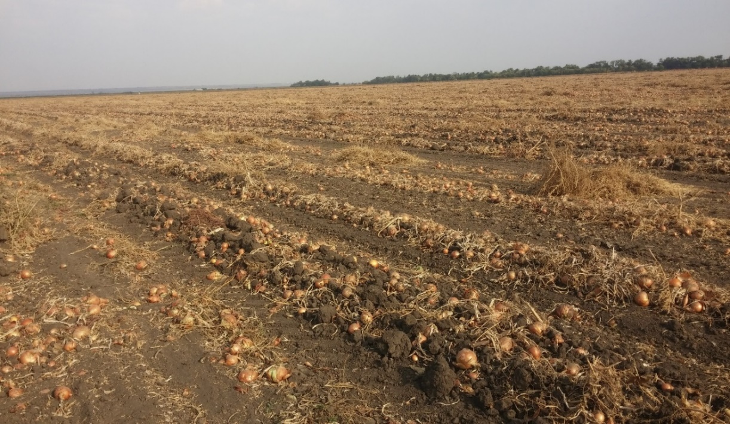

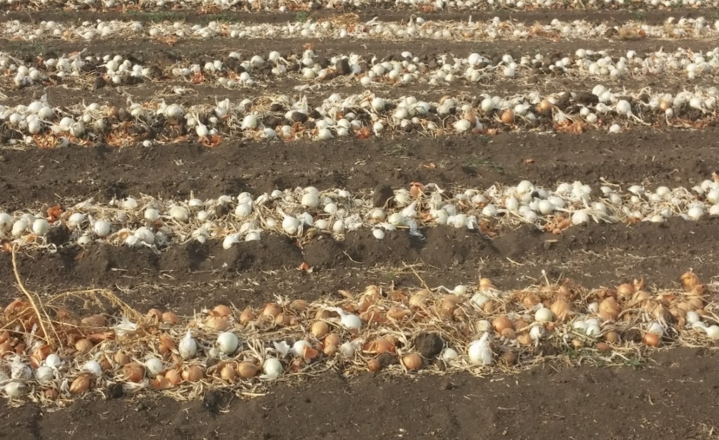
Рис. 9.8 Валки лука репчатого 1 стадия уборки

Мероприятия по борьбе с болезнями и вредителями луковичных растений
Посевы лука и чеснока повреждаются различными многоядными вредителями, такими как щелкуны, подгрызающие совки, капустная совка, многоядный минер, табачный трипс. Широко распространены корневой луковой клещ, луковая муха, луково-чесночная стеблевая нематода. Нематоды, клещи, трипсы, вредят нетолько во время вегетации растений, но и во время хранения луковиц. Распространение нематод и клещей происходи главным образом с посадочным материалом. Наиболее опасными болезнями являются дителенхоз чеснока, пероноспороз и серая шейковая гниль лука, фузариоз и бактериоз.
Одним из путей снижения численности и вредности стеблевой нематоды является выращивание чеснока из воздушных луковиц, что особо необходимо для оздоровления семенного материала.
В борьбе с плесневением, белой и шейковой гнилью за 3 суток до посева лука и посадки луковиц и зубков проводят протравливание посадочного материала замачиванием в 0,7% ботрана или в 2-3% суспензии ТМТД на 20 минут с последующим подсушиванием.
В целях профилактики и борьбе с пероноспорозом опрыскивают растения лука фунгицидами: Арцерид – 2,5 кг/га, Альетт – 2кг/га, Ридомил МЦ – 2,5 кг/га, 1% бордоской жидкостью – 6-8 кг/га или другими медьсодержащие препаратами такими как Хлорокись меди 90% с.п., Цинеб 80% с.п., Полихом 80% с.п. по 2,5 кг/га одного из них. Ридомил и его аналоги в борьбе с пероноспорозом обладает лечебным эффектом, поэтому применение этих препаратов необходимо начинать при первых признаках болезни.
За 10 дней до срезки ботвы опрыскивают растения препаратом Картоцид – 40г/10 л воды в борьбе с гнилями луковиц.
Лук, выращиваемый на зеленое перо, обрабатывать пестицидами запрещается.

Ход работы
1. Используя учебные пособия, атласы и раздаточный материал, изучить морфологические и хозяйственные признаки луковых растений, затем заполнить таблицу 9.1.

Таблица 9.1

Характеристика различных видов луковых растений
Виды и разновид-ности луковых растений | Признаки
Виды и разновид-ности луковых растений | Тип листьев | Продуктовый орган | Способ возделывания | Строение луковицы (нарисовать)
1 | 2 | 3 | 4 | 5
Репчатый | Листья трубчатые с густым восковым налетом | Луковица (утолщен-ные сильно видоиз-мененные листья) и зеленые листья | Семенами (чернушка) и севок
Шалот
Многоярусный
Порей
Слизун
Шнитт
Батун
Чеснок

2. Разрезать луковицу репчатого лука и чеснока, затем описать ее строение.
3. Описание сортов и гибридов лука репчатого чеснока проводят, используя каталоги сортов овощных культур, и заполняют таблицу 9.2.

Таблица 9.2

Характеристика сортов лука репчатого и чеснока
Сорт | Период от всходов до уборки, дни | Масса луковицы, г | Форма луковицы | Окраска сухих чешуй | Вкус | Особенности
Халцедон | 110-120 | 85-135 | округлая и округлая со сбегом вверх | коричнево-бронзовая | острый | Отличается высокой лежкостью при длительном хранении

4. Составить агротехплан возделывания репчатого лука (семенами) используя таблицу 9.3.
Таблица 9.3

Агротехнический план возделывания лука репчатого
Агроприем | Требования к проведению операций | Календарные сроки
1 | 2 | 3
Осенняя обработка
1.
2.
3.
4.
Посев
1.
2.
Уход за посевами
1.
2.
3.
4.
5.
Уборка урожая
1.
2.

Материалы и оборудование
- Учебные и справочные пособия, каталоги сортов овощных культур, типовые технологические карты.
- Растения лука репчатого, луковицы и ножи.

Контрольные вопросы
1. Расскажите о происхождении, распространении и народнохозяйственном значении различных видов лука и чеснока.
2. В чем состоят ботанические и биологические особенности
различных видов лука и чеснока?
3. Каковы особенности выращивания и уборки репчатого лука?
4. Какими способами выращивают многолетние луки?
5. Расскажите о технологии выращивания чеснока и других видов лука.

Лабораторная работа №10

Корнеплодные овощные растения

Цель занятия. Изучить ботанические и хозяйственные особенности овощных растений из группы корнеплодов. Определить основные сорта столовых корнеплодов.
Задание.
1.Изучить ботанические и морфологические особенности овощных корнеплодных растений.
2. Описать несколько районированных сортов свеклы, моркови, петрушки, сельдерея, редиса и редьки по сортовым признакам.
3. Провести анализ технологии возделывания моркови и свеклы.

Теоретическая часть
Корнеплодные овощи – это наиболее многочисленная и разнообразная по ботаническому составу группа овощных культур. Сюда входят капустные (редис, репа, редька, брюква), сельдерейные (морковь, петрушка, пастернак, сельдерей), лебедовые (свекла) и астровые (цикорий).
Развитие корнеплода. Утолщение корня и стебля называется корнеплодом. Он состоит из головки, шейки и корня. Головка представляет собой стебель с сильно укороченными междоузлиями. Из головки развивается розетка листьев с пазушными почками .
Шейка - средняя часть корнеплода.- У плоских и округлых корнеплодов (редис, репа, брюква, свекла) шейка - основная мясистая (съедобная) часть. Она имеет гладкую поверхность и не образует корневых ответвлений.
Овощные растения семейства Сельдерейные (Apiatсеае) включают морковь, менее распространены петрушка, пастернак, сельдерей. Соцветие у всех видов этого семейства – сложный зонтик.

Морковь (Daucus carota L.)
Двулетнее растение в первый год жизни образует розетку листьев и мясистый корнеплод, на второй год – цветоносы и соцветия. Цветки обоеполые, белого цвета. Плод состоит из двух свободно разделяющихся семян (рис.10.1). Семена прорастают медленно – до трех недель.
Сорта моркови, отличающиеся белой и желтой окраской корнеплодов, относятся к кормовым. Среднеазиатские сорта моркови столовой (Мирзой желтая и др.) имеют кору желтого цвета. Кроме того, сорта моркови различают по форме корнеплода: с округлой укороченной формой более скороспелые, чем с конической и веретенообразной (рис.10.2 А и Б).
Окраска флоэмы и ксилемы служит сортовым признаком (рис. 10.4). Древесина корнеплода моркови более грубая, чем кора, и содержит меньше сахара. Древесина занимает 25-90% диаметра корнеплода.

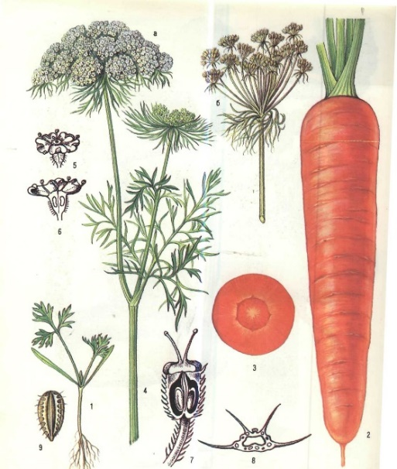
Рис. 10.1. МОРКОВЬ
1- молодое растение в фазе настоящих листьев; | 5 - внешний вид цветка;
2 - корнеплод в первый год жизни; | 6 - цветок в разрезе;
3 - разрез корнеплода; | 7 - плод-двусемянка;
4 - цветущий стебель растения второго года жизни: | 8 - поперечный разрез семени моркови;
а - соцветие; | 9 — внешний вид семени моркови
б - соцветие с созревшими семенами;

Головка корнеплода бывает:
- ровная,
- слабо,
- сильновдавленная,
- выпуклая.
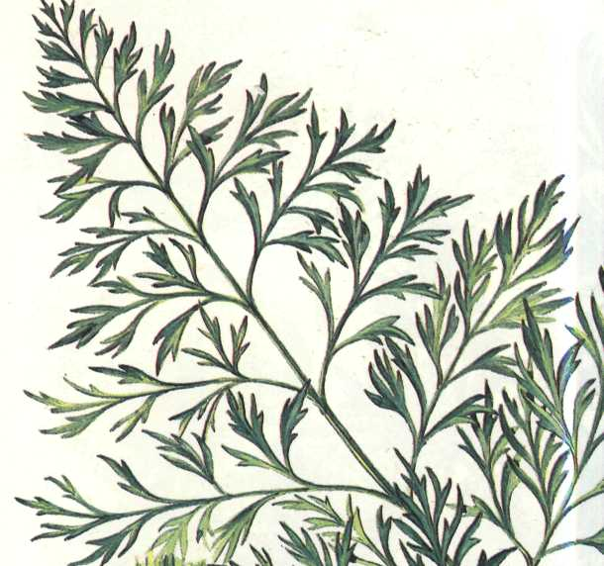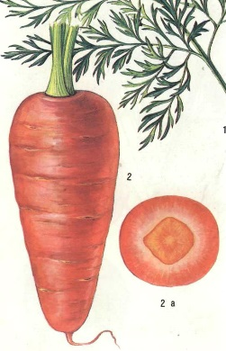
А
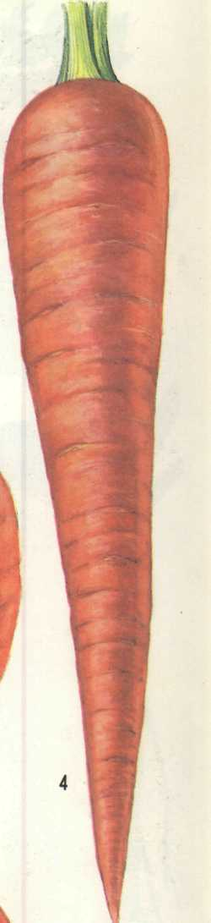 | 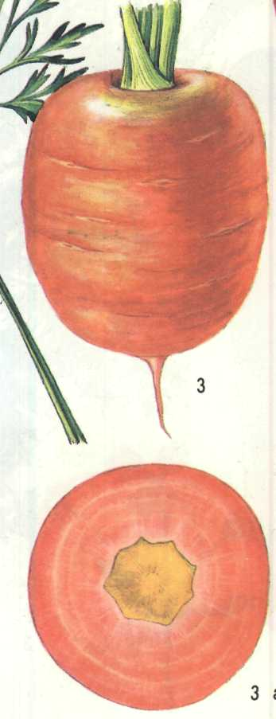 | 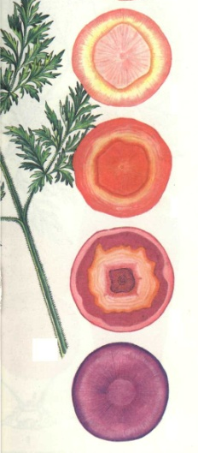 | 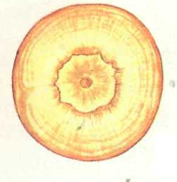
 |  |  | 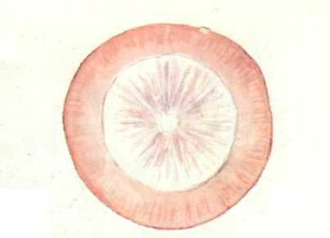
 |  |  | 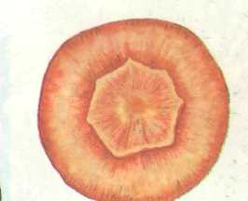
Б
Рис.10.2. Форма корнеплодов моркови
А | Б
1 – лист моркови; | 3 – сорт Парижская каротель 443;
2 – сорт Шантенэ; | 3 а - разрез корнеплода
2 а – разрез корнеплода | 4 – сорт Валерия;
 | 4 а – разрез корнеплода
 | 1 – розовая окраска мякоти;
 | 2 – оранжевая окраска;
 | 3 – фиолетовая;
 | 4 – черная;
 | 5 – желтая;
 | 6 – белая

По хозяйственным признакам различают:
1. Скороспелые - (от посева до технической зрелости 80-100 дней),
средне- (100-120 дней) и
позднеспелые (свыше 120 дней) сорта.
2. При цветении в первый год жизни - устойчивые, слабоустойчивые и неустойчивые к образованию цветухи сорта.
3. Сорта моркови могут характеризоваться:
- слабой,
- средней или
сильной склонностью к растрескиванию корнеплода.
4. Лежкость корнеплодов может быть
- высокая,
- средняя и
- слабая.
5.По вкусовым качествам различают
- высокого,
- среднего и
- низкого качества.
6. По использованию сорта разделяют на столовые для раннелетнего и лежкоспособные для осенне-зимнего потребления.
Наиболее распространены в культуре сорта: Нантская 4, Шантенэ 2461, Витаминная 6, Лосиноостровская 13, Артек, Консервная, Красавка, Консервная, Колорит,Стелла.
Технология выращивания моркови
Лучшими предшественниками для моркови являются культуры, рано освобождающие поле и позволяющие подготовить почву по типу полупара. Поскольку морковь отличается медленным ростом в начале вегетации, ее всходы страдают от сорной растительности.
Поэтому в севообороте у моркови должны быть ранние предшественники (озимые зерновые и бобовые, ранние томат и картофель, ранняя и средняя капуста, огурец, кабачок, бахчевые и др.), после которых можно своевременно подготовить почву и провести эффективную борьбу с сорняками
Возвращать на прежнее место морковь в севообороте следует не ранее, чем через 3-4 года.
Очень большое значение при выращивании моркови имеет подготовка почвы. Перед вспашкой вносят основную норму фосфорных и калийных удобрений.
Органические удобрения вносят под культуру-предшественник, так как при внесении непосредственно под культуру корнеплоды разветвляются, становятся уродливыми, плохо хранятся, сильно поражаются морковной мухой.
Тщательно проведенная осенняя подготовка почвы является залогом получения высоких урожаев и качественных корнеплодов моркови.
При выращивании корнеплодов необходимо использовать гребневую и грядовую технологию, поскольку они позволяют получить длинные, ровные корнеплоды с высоким выходом товарной продукции, избегая при этом отрицательного влияния подпахотной подошвы.
Гребни и гряды необходимо тщательно приготовить. Оптимальными сроками их подготовки являются весна или поздняя осень. Для их формирования используют специальные гребне- и грядообразователи в комплекте с фрезой. Эти агрегаты одновременно измельчают почву, задают нужную форму, выравнивают и уплотняют ее. В Приднестровье используют только гребневую технологию, так как у нас зона недостаточного увлажнения и грядовая технология не эффективна.
Посев
Морковь высевается прямым посевом в поле на гребнях. При выращивании по безгребневой технологии используется широкорядный способ сева с расстоянием между рядками 30-45 см.
Разновидностью рядкового способа является ленточный посев, когда семена сеют в четырех рядках с интервалом 20-30 см, а следующие оставляют на базовую ширину колес трактора.
Расстояние между растениями в ряду составляет 2,5-3,5 см в зависимости от направления использования продукции. Без гребней чаще всего выращивают раннюю морковь, которая не формирует длинных корнеплодов, а также морковь типа Шантенэ с длиной корнеплода до 20 см.
С гребней и гряд урожай убирать легче. Эти способы выращивания идеальны в районах с достаточным увлажнением, на средних или тяжелых почвах с использованием орошения.Гребни должны быть одинаковыми как по ширине, так и по высоте. Их высота должна составлять 20-25 см, а ширина в верхней части – около 20 см. Таким образом, при использовании трактора с расстоянием между колесами 135 см между центрами гребней будет 67,5 см.
Следует отметить, что все большей популярностью среди профессионалов в последнее время пользуется способ выращивания моркови на грядах с использованием ленточного сева. Для этого используют многострочные способы посева, например, четырехстрочный со схемой посева 80+25+25+25+25 см.
Норма высева семян при использовании гибридов 600-2000 тыс. шт./га, в зависимости от назначения продукции, сроков и условий выращивания.
Так, для получения ранней моркови норма высева составляет 1,5-2 млн. семян для Нантского сортотипа и 1,0-1,2 млн. семян для сортотипа Шантенэ, на хранение -1,3-1,7 млн. семян и 0,8-1,0 млн. семян соответственно, а на переработку - 0,8-1,3 млн. семян на 1 га для всех сортотипов.
Для получения ранней моркови сев начинают, как только можно выйти в поле (март-апрель).
Летние посевы моркови (не позднее середины июня) проводят для получения продукции, идущей на хранение. Что касается сроков сева культуры, предназначенной для переработки, то можно сеять как в ранние (преимущественно ранневесенние), так и в поздние (июньские) сроки.
Семена заделывают на глубину 1,5-2 см. В зависимости от температуры почвы и наличия влаги, всходы появляются через 1,5-3 недели.
Орошение
Морковь – культура засухоустойчивая, но высокие и стабильные урожаи можно получать только при орошении. Водопотребление моркови при оптимальном водоснабжении составляет 4000-5500 м³/га.
В течение всего периода выращивания моркови имеется несколько критических моментов, когда достаточное обеспечение растения влагой имеет важное значение. Первый – во время прорастания семян.
Второй – от момента, когда толщина корнеплода достигает 5-7 мм, и до полного созревания.
Для обеспечения оптимального водного режима почвы для моркови в зоне промышленного овощеводства требуется провести от 4 до 8 поливов, в зависимости от типа почвы и конкретных климатических условий года. Приемлемы частые поливы небольшими нормами (200-300 м³/га).

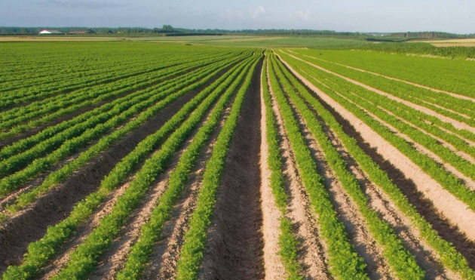Рис.10.5Ленточный посев моркови на гребнях в ООО «Фикс» (фото автора)

Борьба с сорняками
Из-за высокого содержания эфирных масел влага плохо попадает в семя, а имеющиеся ингибиторы прорастания препятствуют началу роста. Всходов приходится ждать иногда 2-3 недели после посева. За этот период поле зарастает сорняками, а выпадающие дожди могут создать почвенную корку, которую всходы тяжело преодолевают. Период в 40-50 дней от всходов является критическим для культуры. В системе борьбы с сорняками используют агротехнические и химические меры.
Из агротехнических, особое внимание уделяют соблюдению севооборота, а также тщательной осенней подготовке почвы.
Для уничтожения сорняков на посевах моркови применяют гербициды (почвенные и страховые). Система применения их состоит из набора элементов: сроков внесения и использования различных препаратов. При применении гербицидов очень важно руководствоваться рекомендациями к этим препаратам от производителя.
Хранение моркови
Оптимальной температурой хранения для корнеплодов моркови считается 0°С; допустимо непродолжительное хранение ее при +2°С. Очень важно, как можно быстрее охладить морковь, убранную с поля, до температуры хранения. Относительная влажность воздуха должна быть в пределах 90-95%. Понижение температуры до -2°С повреждает ткань корнеплодов, что приводит к большим потерям. При температуре выше +2°С корнеплоды прорастают, поражаются болезнями. Низкая относительная влажность тоже вредна для них. При этом корнеплоды подвядают и теряют устойчивость к болезням.
Корнеплоды отлично хранятся во влажном песке, однако этот прием очень трудоемок. Очень эффективно хранение моркови в открытых полиэтиленовых мешках, где создается оптимальный микроклимат и не увеличивается содержание СО₂, к избытку которого очень чувствительна морковь.
Уборка урожая
Морковь на пучок убирают выборочно, по мере нарастания корнеплодов. Морковь летнего посева для зимнего хранения убирают в октябре. На уборке широко применяют выкопочные скобы типа НВС-1,2.
Все остальные операции (обрезка ботвы, сортировка, погрузка) проводятся вручную. Также применяются морковоуборочные машины теребильного типа ЕМ-11 или переоборудованный луковый копатель ЛКГ-1,4. На сегодняшний день производители используют современные морковоуборочные комбайны таких фирм, как ASA-LIFT, SIMON, DeWULF, VOGEL, PLOEGER, позволяющие в короткие сроки механизированно убирать большие площади.
Петрушка (Petroselinum crispum Hoffm.).
Двулетнее растение, имеет две разновидности: корневую с утолщенным корнем и листовую на зелень со слаборазвитым разветвленным корнем. Мякоть белая, с пряным запахом. Листья собраны, в розетку. На второй год жизни петрушка цветет и дает семена. После высева семена прорастают медленно (15. ..25 дней).
Сорта петрушки
- корневой - Сахарная, Урожайная, Бордовикская;
- листовой — Обыкновенная листовая.

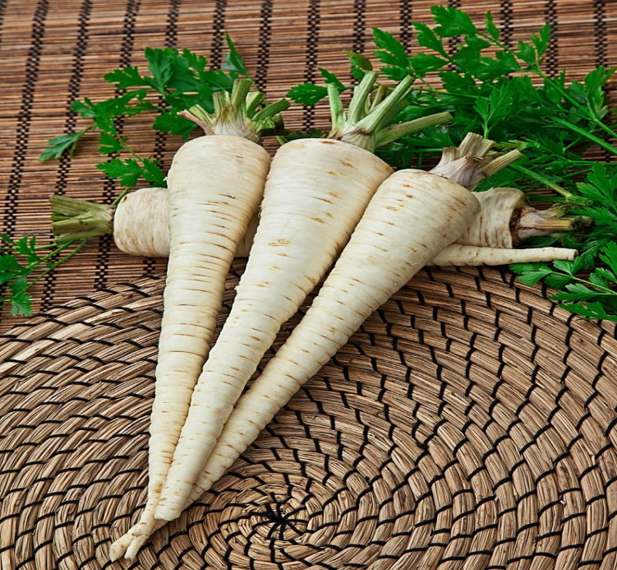
Рис. 10.6Петрушка корневая сорт Сахарная
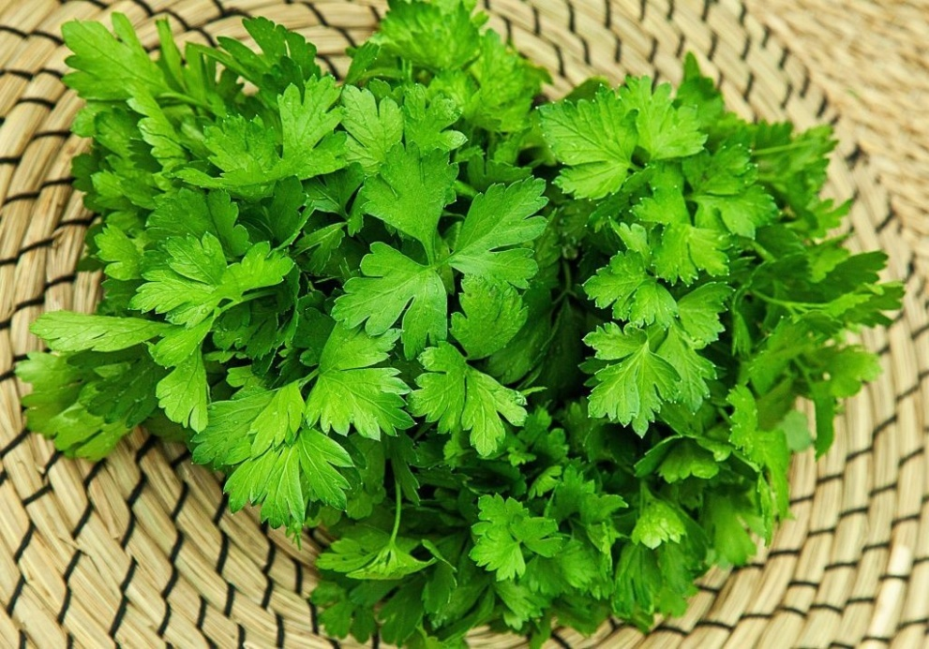
Рис. 10.7 Петрушка листовая обыкновенная

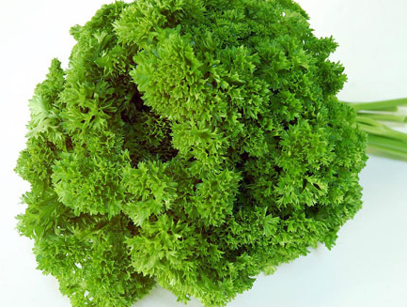
Рис. 10.8 Петрушка листовая кучерявая

Широко развита выгонка листьев петрушки в защищенном грунте.
Пастернак (Pastinaca sativa L.)
Двулетнее растение, корень стержневой, образует мясистые корнеплоды веретеновидной, округлой или конусовидной формы. Поверхность корнеплода со слабо- или сильноразвитыми глазками, окраска кремовая, листья сильнорассеченные перистораздельные, с нижней стороны покрыты волосками.
Пастернак — морозостойкое растение. Вегетационный период от посева до уборки корнеплодов составляет 120-180 дней. Растение употребляют в пищу вместо картофеля.
Районированные сорта: Круглый, Студент, Лучший из всех, Борис.
Лучший из всех
Растение среднего созревания, образующий белые корнеплоды около двухсот грамм весом. Обладает вкусной и ароматной белой мякотью.Урожайность сорта – от 2,5 до 3,5 кг с квадратного метра.
Борис
Рано созревающее растение с кремовыми корнями. Обладает белой очень вкусной мякотью.
Студент
Поздно созревающий высокоурожайный сорт, не боящийся засух. Формирует белые корневища, вырастающие до 30 см в длину и весящие около 160 г. Мякоть вкусная и запашистая, белого цвета.Урожайность сорта «Студент» — от 2,5 до 3,5 кг с 1 квадратного метра.

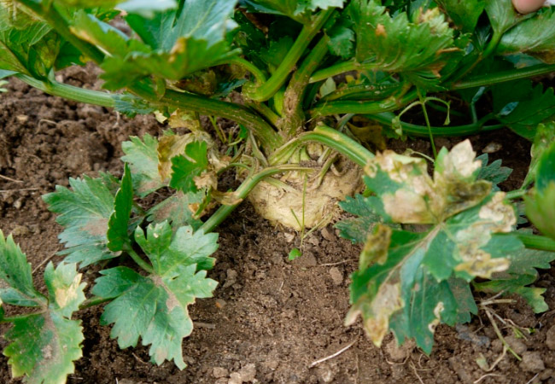
Рис. 10.9 Пастернак посевной сорт Круглый

Круглый
Быстро созревающее растение, образующее приплюснутые округлые корнеплоды бело-серого цвета весом около 170 г. Мякоть – белого цвета, с резким запахом.Урожайность сорта с 1 квадратного метра – от 2 до 3,7 кг корнеплодов.

Сельдерей (Apium graveolens L.)
Растение двулетнее, холодостойкое, требовательное к воде и плодородию почвы. Семена очень мелкие (масса 1000 шт. 0,4-0,8 г). В открытый грунт высаживают рассаду. В культуре распространены корневой, листовой и черешковый сельдерей (рис. 10.11). Период вегетации черешкового сельдерея – 140-150 дней. Наиболее распространены сорта черешкового – Золотое перо, Белое перо.

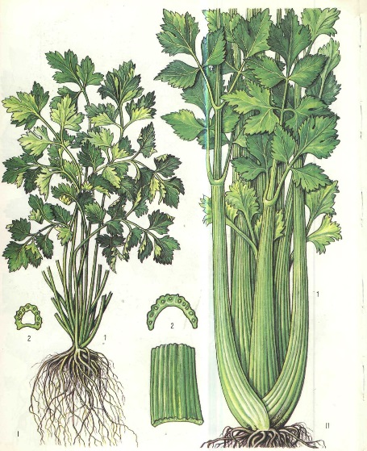
Рис. 10.11. СЕЛЬДЕРЕЙ ЛИСТОВОЙ и ЧЕРЕШКОВЫЙ
1 общий вид растения;1 - внешний вид растения;
2- поперечный разрез черешка;2 - строение черешка

Используют в качестве пряной приправы, в кулинарии и консервной промышленности. Содержит витамины, минеральные соли, белки и большое количество эфирных масел.
Период вегетации корневого сельдерея 120–170 дней. Наиболее распространены сорта корневого сельдерея - Яблочный, Корневой Грибовский.
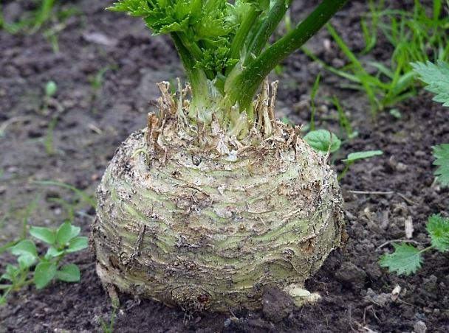 | 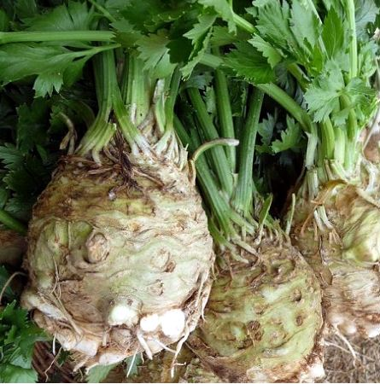
Рис. 10.12 Сельдерей корневой Грибовский | Рис. 10.13 Сельдерей корневой Яблочный

Свекла столовая (Beta vulgaris L.)
Свекла столовая и ее листовая форма Мангольд относятся к семейству Маревые (Chenopodiaceae) (рис.10.14 и рис.10.15). Растения двулетние перекрестноопыляющееся. В первый год жизни свекла столовая формирует корнеплод, который после зимнего хранения в следующем году дает цветки, колосовидные соцветия и семена, заключенные в плоды-коробочки, сросшиеся с деревянистым околоплодником, образуя соплоди (клубочки).
По окраске кожицы мякоти выделяют следующие разновидности:
- белая свекла (сахарная) — кожица и мякоть белые;
- белая зеленоголовая (полусахарная);
- кормовые сорта: кожица желтая, оранжевая или красная, мякоть белая с желтоватыми кольцами или-розово-красная;
- кормовые полусахарные сорта: кожица и мякоть белые, головка (иногда и половина корнеплода) розовая;
- столовые сорта: кожица и мякоть темно-красные.
Основные хозяйственные признаки:
- форма корнеплода
-окраска листьев и черешков,
- окраска мякоти корнеплода при разрезе.
Окраска подсемядольного колена у всходов разных сортов свеклы белая, зеленоватая, желтая, розовая, красная и темно-красная; листовая розетка прижата к земле, полустоячая и стоячая.
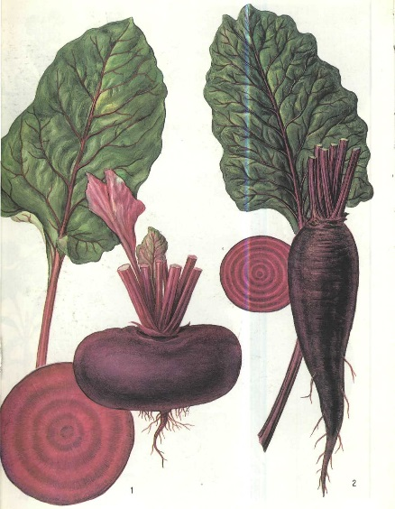 | 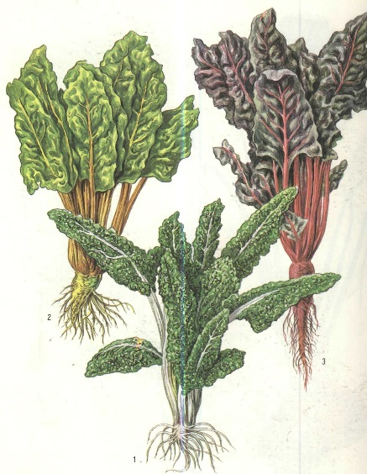
Рис. 10.14 Форма корнеплодов свеклы столовой | Рис.10.15Мангольд
1 - сорт Египетская плоская; | 1 - серебристочерешковый;
2 - сорт Эрфуртская | 2 - желточерешковый;
 | 3 – красночерешковы

Поверхность пластинки листа гладкая, волнистая, гофрированная, а форма пластинки треугольная, сердцевидная, четырехугольная;
окраска листовой пластинки и черешка различна – темно-красная и фиолетовая, красная и розово-красная, розовая и зеленовато-красная.
Наружная окраска корнеплода темно-красная, красная с фиолетовым оттенком, темно-красная с вишневым оттенком. Форма корнеплода изменяется от плоской до конической (рис. 10.16).

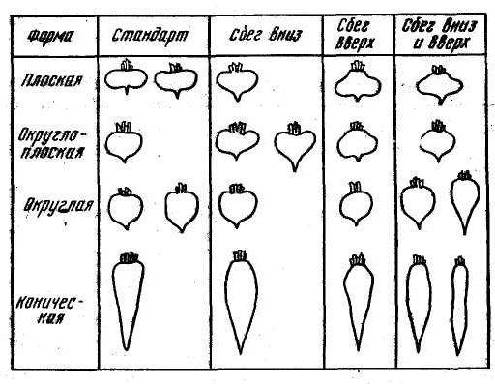
Рис. 10.16 Формы корнеплода свеклы столовой

Поверхность корнеплода гладка, неровная, шероховатая. Величина головки корнеплода малая, средняя и большая
Консистенция мякоти корнеплода может быть нежная, посредственная, грубая.
По скороспелости различают сорта:
- ранне - (от появления всходов до получения урожая — до 100 дней),
- средне- (100. ..130 дней) и
- позднеспелые (более 130 дней).
Из плоских сортов столовой свеклы Египетскую плоскую и Грибовскую плоскую А-473, Донская плоская 367.
Из округлых и округло-плоских повсеместно выращивают сорта: Бордо 237, Подзимняя А-474, Несравненная А-463, Раннее чудо (небольшая ботва, пучковый продукт этого сорта готов к уборке через 45 дней после появления всходов).
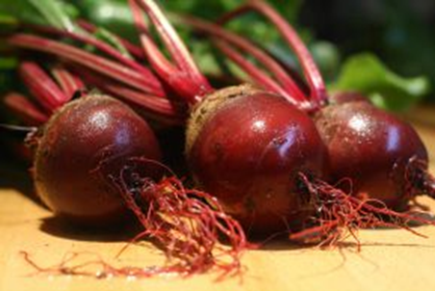
Рис. 10.17 Свекла столовая сорт Бордо 237

Бордо 237 — среднеранний сорт: от появления всходов до технической спелости проходит 110-120 дней. Малоцветушный, хорошо хранится, относительно устойчив к болезням. Розетка листьев полустоячая. Корнеплод округлой формы, погружен в землю обычно до половины, при уборке легко извлекается из земли. Мякоть интенсивной темно-красной окраски, сочная, нежная, без светлых колец.
Египетская плоская – Сорт среднеспелый, от всходов до технической зрелости 94-121 дней. Корнеплоды плоские, высотой 6-8 см, диаметром 6,5-12,5 см, массой 320-520 г.
Раннее чудо — сорт скороспелый. Предназначен для получения самой ранней продукции. Сходен с Египетской плоской, но листья у него окрашены ярче и вегетационный период 65-99 дней. Урожайный, хороших вкусовых качеств. Листья красные. Корнеплод плоский или плоскоокруглый, с нежной красно-фиолетовой мякотью. Кольцеватость слабая.

Технология выращивания свеклы столовой
По сравнению с другими корнеплодами (например, морковью), свекла может формировать урожай при высоких концентрациях минеральных солей, поэтому нормы удобрений можно вносить однократно, без подкормок.
Как и другие корнеплоды, свекла хорошо усваивает калий, поэтому его вносят на 30% больше азотных. В основном вносят минеральные удобрения. Примерная рекомендуемая норма внесения - N 120-140, P 80-100, K 180-200 кг д.в./га.
Лучше норму внесения удобрений рассчитывать балансовым методом. Органические удобрения вносят умеренно, только на слабоокультуренных почвах (например, 15-20 т/га на черноземах).
После уборки «предшественника» проводится измельчение остатков машиной КИР-1,5 и неглубокое лущение дисковыми лущильниками (ЛДГ-10 и др.) или БДТ-7 для провоцирования прорастания семян сорных растений. Через 2-3 недели - глубокая основная обработка почвы (вспашка), для уничтожения проросших сорняков и рыхления почвы на глубину 25-30 см.
Весной при наступлении физической спелости почвы проводят закрытие влаги (боронование). Перед посевом свеклы проводят культивацию на глубину посева (3-4 см) с последующим шлейфованием и прикатыванием.
Высевают свеклу вслед за ранними яровыми культурами после столовой моркови рядовым способом с междурядьями 45 см для механизированной уборки машинами ММТ-1 и ЕМ-11 или ленточным способом по схеме см. Глубина посева - 3-4 см.
Норма высева семян свеклы 10-18 кг на 1 га (по старым технологиям). Калиброванные и дражированные семена высевают сеялками точного высева при норме 6-8 кг на 1 га.
Семена перед посевом намачивают в течение суток в воде (на 1 кг семян 1 л воды) или в растворе микроудобрений, содержащих бор, медь, марганец или молибден. В результате такой обработки урожай увеличивается на 10-15%.
Для защиты всходов от заболевания корнеедом семена протравливают ТМТД (6-8 г на 1 кг семян) или фентиурамом (3-4 г на 1 кг семян).
Посев проводят овощными сеялками (СОН-2,8, СО-4,2, Клён) или свекловичными сеялками.
Особое внимание обращают на своевременное прореживание всходов. Каждый клубочек – соплодие свеклы образует гнездо из 2--4 всходов, из которых следует оставить только одно растение. Прореживание проводят машинами УСМП-2,8А и УСМП-5.4А. Большой интерес представляет использование сортов свеклы с односемянными или двусемянными плодами (одноростковая).
Для борьбы с сорняками посевы свеклы обрабатывают гербицидами: бетаналом (6-8кг/га) и др.
Столовая свекла хорошо отзывается на подкормки. На плодородных черноземных почвах при первой подкормке вносят только азотные удобрения, а при второй – калийные.
Свекла отзывчива на орошение. В зависимости от зоны выращивания и погодных условий дают от 2 до 10 поливов при поливной норме 250-800 м³на 1 га.
На участках свеклы проводят регулярные междурядные обработки и борьбу с вредителями – свекловичной блошкой, свекловичным долгоносиком, свекловичной мухой; для этого используют форфамид (Би-58, рогор) (0,5-0,8 кг на 1 га).
Свеклу убирают во второй половине сентября – начале октября, до наступления устойчивых заморозков. Ее подкапывают свеклоподъемниками СНУ-ЗС и ОПКШ-1,4, предварительно убирая ботву машиной БМ-6А. Убирают свеклу также машинами ММТ-1 и ЕМ-11 с послеуборочной доработкой вручную или закладкой на временное хранение в хозяйстве без дополнительной обработки. Для послеуборочной обработки применяют пункт сортирования корнеплодов ПСК.-6, оснащенный устройством для сортирования столовой свеклы.
Товарные корнеплоды свеклы столовой должны иметь диаметр 5--14 см, сочную мякоть, быть здоровыми и неуродливыми. У сорта Египетская плоская допускаются узкие белые кольца. Ботву обрезают на 1 см. Урожайность столовой свеклы 35-50 т (до 60-90 т) с 1 га.
Редис, редька, брюква и репа относятся к семейству Капустные (Brassicaceae).

Редис (Raphanus sativus L. subsp, radiculus Pers.),
редька (Raphanus sativus L. subsp. hubeznus Alb.)
Эти растения принадлежат к одному виду. Редис – однолетнее, редька – двулетнее растение.
Обе культуры перекрестноопыляющиеся, длинного дня, холодостойкие, требовательные к влажности и плодородию почвы. Сортовые признаки:
– тип розетки и размер листьев,
– форма и окраска корнеплода.
Наиболее распространены сорта редиса: Рубин, Заря, Жара, Сакса, Розово-красный с белым кончиком 230 (рис.10.18).
Сорта редьки: Майская белая, Деликатес, Одесская 5. Зимняя круглая белая, Зимняя круглая черная и Грайворонская.

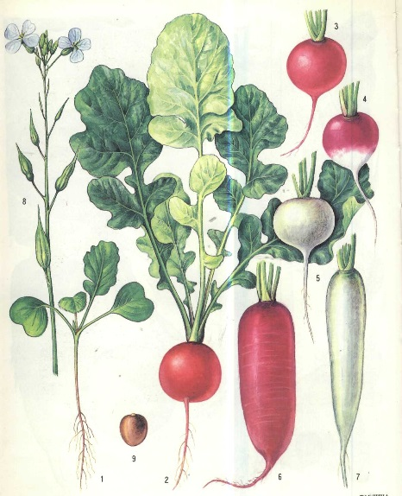
Рис. 10.18. РЕДИС
1 - молодое растение;
2 - общий вид растений;
3 - сорт Ранний красный;
4 - сорт Розово-красный с белым кончиком;
5 - сорт Вировский белый;
6 - сорт Красный великан;
7 - сорт Ледяная сосулька;
8 - цветонос;
9 - семя

Мероприятия по защите корнеплодов от болезней и вредителей
Самые распространенные корнеплодные культуры в нашей зоне морковь и свекла, поэтому более подробно остановимся на этих культурах. Столовая свекла и морковь повреждаются многоядными вредителями, а также свекловичной минирующей молью и мухой, тлей, блошками и свекловичными долгоносиками.
Основными болезнями являются альтернариоз и фомоз моркови, церкоспороз и мучнистая роса свеклы. Фомоз и альтернариоз осбенно опасны на корнеплодах во время хранения.
В борьбе с комплексом грибных болезней до посева протравливают семена препаратом ТМТД6-8 г/кг семян.
Необходимо проводить посев в оптимально ранние сроки, что способствует защите растений от поражения морковной мухой. В период лета морковной мухи опрыскивают инсектицидами: Арриво-0,5 л/га, Актеллик-1 л/га. В борьбе с другими вредителями применяют Би-58 40% к.э.-0,5-0,8 л/га.
По мере появления болезней опрыскивают фунгицидами: Балейтон- 0,5 кг/га, Ровраль – 1,5 кг/га, Картоцид – 3 кг/га.

Ход работы
1.Изучают морфологические признаки корнеплодов, используя раздаточный материал, атласы, справочники и заполняют таблицу 10.1.
2.Используя каталоги сортов и гибридов, заполняют таблицу 10.2.
3.Составить агротехнические планы возделывания свеклы и моркови.

Таблица 10.1

Морфологические особенности корнеплодных растений
Признак | Свекла | Морковь | Сельдерей | Петрушка | Редис
Латинское название
Корнеплод
Лист
Соцветие
Семя

Таблица 10.2

Характеристика районированных и перспективных сортов овощных корнеплодных культур
Культура | Скороспелость, дни | Корнеплод |  |  | Особенности
Культура | Скороспелость, дни | Форма | размер | окраска | Особенности
Свекла столовая
1.
2.
3.
4.
Сельдерей корневой, листовой, черешковый
1.
2.
3.
4.
Морковь столовая
1.
2.
3.
4.
Петрушка корневая и листовая
1.
2.
3.
4.
Редис
1.
2.
3.
4.

Лабораторная работа № 11

Бобовые культуры и кукуруза сахарная

Цель занятие.Ознакомиться с бобовыми овощными растениями и кукурузой сахарной, их сортами, условиями выращивания и способами использования.
Задание.
1.Изучить ботанические и хозяйственные признаки гороха, фасоли и кукурузы сахарной.
2. Описать сорта этих культур.
3. Дать сравнительный анализ агротехники гороха, фасоли и кукурузы сахарной.

ТЕОРЕТИЧЕСКАЯ ЧАСТЬ
В отличие от всех овощей, содержащих главным образом углеводы, плоды и семена гороха, фасоли, а также кукурузы богаты белками.

Гороховощной (PisumsativumL.)
Ботаническое описание. Листья у гороха перисто-сложные, у фасоли первые – простые, следующие – тройчатосложные. Характерная особенность у бобовых растений – наличие прилистников. Стебель у гороха высотой 15 – 200 см, полегающий или с укороченными междоузлиями (штамбовый).
Соцветие у гороха – кистевидные (рис. 11.1). Цветки расположены по 1-4 шт. на коротких цветоносах. Плод – боб прямой или изогнутый, 2 -8 семян и более. Горох - типичный самоопылитель, и возможно, частичное перекрестное опыление.
Корень стержневой, проникает в почву до 1,5 м. На корнях гороха развиваются клубеньковые бактерии, способные усваивать из воздуха свободный азот. Поэтому почва должна быть воздухопроницаема.
Растения холодостойкие, переносят весенние заморозки до - 4°С, требовательны к высокой влажности почвы. Лучшие почвы – средние суглинки с нейтральной реакцией (рН 6,8-7,4), достаточно обеспеченные гумусом.
Оптимальной температурой для роста и развития гороха является температура 17-22°С.
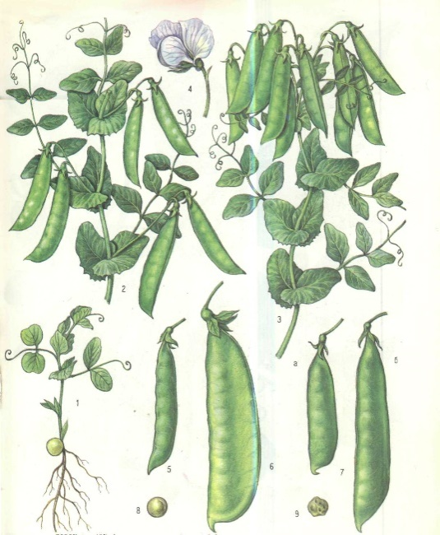
Рис. 11.1 ГОРОХ
1 - молодое растение (сеянец);
2,3 - различный характер плодоношения;
4 - цветок;
5 - плод - боб сахарного гороха четковидной формы;
6 – плод - боб сахарного гороха мечевидной формы и тупой верхушкой;
7 - плоды лущильного гороха:
а - боб прямой с тупой верхушкой;
б - боб прямой с заостренной верхушкой;
8- гладкая поверхность семени;
9 - морщинистая поверхность семени (мозговые семена)

Хозяйственная характеристика. Сорта подразделяют:
– на сахарные (со сладкими створками, не содержащими кожистого волокнистого слоя)
– лущильные (с несъедобными створками плода, но сладкими, гладкими или морщинистыми семенами).
Растения гороха отличаются скороспелостью: всходы появляются через три-пять дней после посева. При прорастании семян гороха семядоли остаются в почве, а у фасоли обыкновенной семядоли выносятся на поверхность почвы. Первый сбор у ранних сортов гороха проводят через 38–45 дней после всходов. У сахарных сортов лопатки можно убирать в течение 40–50 дней. При сборе на зерно уборку проводят в один срок.
Из сахарных сортов гороха распространены скороспелый Генри 15; позднеспелые - Неистощимый 195, Сахарный мозговой 6 и Жегалова 112.
Из лущильных сортов распространены раннеспелые – Сфера, Южный 47, Тирас; среднеспелые – Союз 10, Изумрудный; позднеспелые – Эра, Горн.

Овощная фасоль (PhaseolusvulgarisL)
Биологические особенности. Все виды фасоли теплолюбивые растения, длинного дня. Фасоль более требовательна к теплу и свету, чем горох. Минимальная температура для прорастания семян 8-10°С . Всходы погибают при температуре -0,5С. Обыкновенная фасоль устойчива к атмосферной засухе.
Хозяйственная характеристика. Сорта фасоли подразделяют на овощную, полуовощную и лущильную.
Овощная фасоль (спаржевая) не имеет пергаментного слоя и грубых волокон в створках боба (рис.11.2). Бобы округлой формы в поперечном разрезе, при созревании не растрескиваются и становятся четковидными.
Фасоль полуовощная содержит в створках бобов грубые волокна, однако в молодом возрасте бобы можно использовать в пищу в целом виде. Фасоль лущильная формирует жесткие немясистые створки боба с большим количеством волокон. При созревании они легко растрескиваются.
Наиболее распространены сорта овощной фасол: Сакса без волокна 615 (плод и зерно светло-зеленые); Триумф сахарный 764 (боб зеленый, семя желтовато-розовое). От всходов до первого cбopa у сорта Сакса без волокна 615 проходит 42 - 50 дней, у остальных сортов – 50 - 60 дней. Урожайность лопаток 10-16 т/га, семян 10-12 т/га.
У сортов лущильной фасоли Грибовская 92 (кустовой сорт с белыми семенами), Щедрая (кустовой или полуовощной сорт с серовато-желтыми семенами) от всходов до технической спелости проходит 45-65 дней. Тираспольская, Нина 318, Эспиранто.

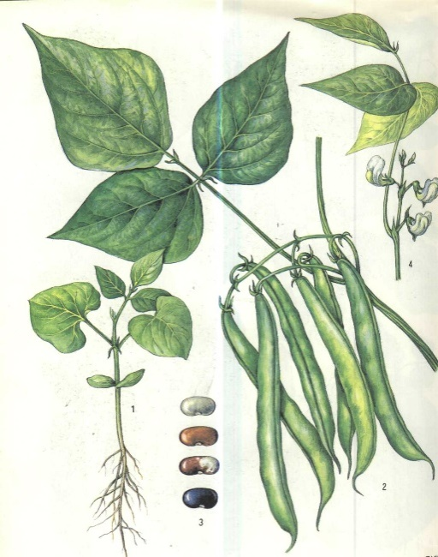
Рис.11.2. ФАСОЛЬ ОБЫКНОВЕННАЯ
1 - молодое растение (сеянец);
2, 4 - характер цветения и плодоношения кустовых форм фасоли;
3 – семена

Кукурузасахарная (ZeamayssaccharataSturt)
Эта культура относится к семейству Мятликовые (Роасеае). Имеет прямой стебель высотой 2-4 м. На нем образуются плотные вздутые узлы, от которых берут начало листовые влагалища. Листовые пластинки лентовидные; нижняя сторона их голая, верхняя – опушенная.
Кукуруза образует мощную корневую систему. При окучивании появляются придаточные корни. На вершине стебля образуется мужское соцветие - султан. Женское соцветие - сложный колос, называемый початком, формируется в пазухе листа.
На одном стебле початков может быть 5-10 и более. Початок покрыт оберткой из видоизмененных листьев. Плод у кукурузы – зерновка; плодовая оболочка не отделяется от семенной. Окраска зерна оранжево-желтая или белая, форма сплюснутая. Зерно кукурузы сахарной быстро теряет воду и при высыхании сморщивается.
Кукуруза сахарная – растение теплого и влажного климата. Семена ее прорастают при 11°С через 23 дня, при 18°С через 10 дней. После кратковременных заморозков до -3°С всходы погибают. Осенние заморозки для нее также губительны. В средней зоне выращивают только скороспелые сорта на хорошо прогреваемых солнцем участках. Районированные гибриды сахарной кукурузы в нашей зоне:
–раннеспелые гибриды – Виола, Золотое руно, Аурика;
–среднеранние – Жемчуг, Сияние;
– поздний – Полярис.
Агротехника выращивания гороха овощного
Горох является хорошим предшественником для овощных культур благодаря своей способности накапливать большое количество азота (50–200 кг/га). Выращивать горох нужно на высокоплодородных, богатых органическими веществами почвах. Хороший урожай гороха получают на почвах со слабокислой и нейтральной реакцией почвенного раствора. Кислые и заболоченные почвы не пригодны для его выращивания. Лучшими предшественниками являются огурец, картофель, озимые зерновые, многолетние травы. Во избежание поражения растений гороха корневыми гнилями не следует допускать повторных посевов, особенно менее чем через 3–4 года.
Основная и предпосевная подготовка почвы
Основную подготовку грунта производят в зависимости от предшественника. Сразу после сбора предшественника проводят дискование на глубину 10-12 см. Глубокую вспашку выполняют плугом с предплужниками на глубину 25-28 см. При первой возможности выхода в поле проводят ранневесеннее боронование тяжелыми боронами. Культивацию на глубину 8-10 см проводят через 7-10 суток после боронования. Главная цель предпосевной обработки – это создание хорошо разрыхленного слоя грунта на глубину 8-10 см и получение идеально выровненного поля.
Внесение удобрений
Нормы внесения удобрений вычисляют на основе агрохимического обследования почв и с учетом уноса питательных веществ запланированным урожаем, содержания питательных элементов в почве, предшественника и сортов гороха. Для гарантированного получения урожая зеленого горошка нужно вносить 60–80 кг/га азотных удобрений (N) 70-80 кг/га фосфорных удобрений (P₂O₅) и 80-90 кг/га калийных удобрений (К₂O).
Для предпосевного внесения: фосфорные (Р60-80) и калийные (К50-60) удобрения.
Для гороха желательно внести молибденизированный суперфосфат.
Посев
Сеют горох ранней весной при первой возможности выхода в поле. Глубина сева зависит от типа почвы: для тяжелых почв это 3-4 см, а для супесчаных – 5-7 см.
Семена лущильных сортов высевают строчным способом с шириной междурядий 15 см, а сахарных – ленточным по схеме 45+15, 45+15+15, 50+15+15+15 или 60+15+15+15 см.
Широкие междурядья применяют для уборки урожая бобов-лопаток. Норма высева семян зависит от его величины и составляет 200-300 кг/га (1,2-1,5 млн семян). После сева почву уплотняют катком. На посевах сахарного гороха 1-2 раза разрыхляют междурядья.
Урожай зеленого горошка с поля следует собирать в течение 2-3 суток. Интервал между каждыми последующими сроками сева должен быть равен 30–40 тепловым единицам: следующий посев следует начинать тогда, когда на предыдущем поле проростки проросших семян достигнут глубины 2 см от поверхности почвы.
Для консервной промышленности желательно провести 6-7 последовательных сроков сева, чтобы обеспечить непрерывную загруженность перерабатывающих мощностей в течение 4-5 недель в июне и начале июля. Предприятиям, занимающимся замораживанием, желательно выращивать зеленый горошек еще при большем количестве сроков сева.
Поливной режим
Недостаточное количество влаги обычно является ограничительным фактором получения высокого урожая. Сроки полива имеют решающее значение и должны быть привязаны к определенным фазам развития и нехватки влаги в почве. Если почва, в которую проводится посев, сухая, то, желательно, провести полив до сева. Во время засухи в период вегетации поливают довольно часто, особенно перед цветением и наливом зеленого горошка (в южных районах растения поливают 1–3 раза – 300–500 м³ /га).
Защита от болезней, вредителей, засоренности
Среди грибковых болезней гороха особенно распространены аскохитоз, фузариоз, пероноспороз, мучнистая роса и ржавчина. Для эффективного их контроля применяют фунгициды.
Самым распространенным вредителем на посевах овощного горошка является тля и гороховая огневка. Против тли растения обрабатывают инсектицидами, но не позднее чем за 30 суток до уборки урожая. Обычно необходимо провести 2-3 обработки.
Уборка урожая
Уборку зеленого горошка с необходимыми характеристиками на одном поле можно проводить только в течение 2-3 суток. Лучшая стадия созревания зависит от требований производителя к качеству продукции. Степень созревания проверяют регулярно, но не реже одного раза в два дня. Выращивающие горошек для перерабатывающей промышленности могут использоваться приборами, предназначенными для измерения показателей зрелости горошка — тендерометр (Т°) или финометр (f°).
Для замораживания обычно берут более ранние сроки уборки урожая (за 110–140 Т°), а для переработки в консервной промышленности — предпочтение отдают более поздним срокам уборки (за 150–160 Т°).
Современные горохоуборочные агрегаты позволяют собирать урожай зеленого горошка с наименьшими его потерями и минимальными повреждениями.
В настоящее время существует два способа уборки овощного гороха: раздельный двух вариантов и прямое комбайнирование. В первом варианте раздельного способа предусмотрены скашивание гороха с образованием валков, подбор валков с погрузкой в транспортные средства и обмолот зеленой массы овощного гороха на стационарной молотилке. При использовании косилок-погрузчиков первые две операции объединяются.
Во втором варианте предусмотрены скашивание гороха с укладкой в валок и последующий подбор мобильной молотилкой с одновременным обмолотом.
При прямом комбайнировании производится сбор зеленой массы и вымолот зерна без предварительного скашивания и образования валков, который применяется в Приднестровье.
Хранение свежего горошка и переработка
Употреблять зеленый горошек можно свежим, консервированным или замороженным. Получение консервов с высокими вкусовыми качествами – это важнейшее для перерабатывающей промышленности, и главную роль здесь играет своевременный сбор урожая. Собранный горошек немедленно отправляют на переработку, потому что даже при незначительной задержке уменьшается содержание сахара, зерна становятся крахмалистыми, бобы грубыми, рассол в банках мутнеет. Для замораживания следует высевать только сорта, которые дают темно-зеленые зерна, и избегать светло-зеленых сортов, поскольку они дают конечному продукту беловато-зеленую окраску.
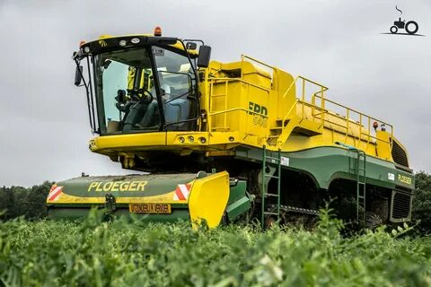
Рис. 11.3 Горохоуборочный комбайн Ploeger EPD540
«Ploeger Machines B.V.»(Нидерланды) является мировым лидером по разработке и производству передовых уборочных машин. В 2011 году группа PLOEGER-OXBO (POG)была сформирована путем слияния компаний OXBO(США), PLOEGER (Нидерланды) и PMC (Великобритания).
Технология выращивания сахарной кукурузы
Предшественники
Хорошие предшественники зерновые,зернобобовые,гречка,бахчевые,овощные и картофель.
Плохие предшественники подсолнечник и сахарная свекла.
Обработка почвы
После уборки предшественника поле дискуют на глубину 6-8 см,вспашка на глубину 27-30 см.После вспашки осенью проводят выравнивание (культивация или дисковые бороны).
Весной проводят ранневесеннее боронование для закрытия влаги.После появления всходов сорняков проводят культивацию на глубину 10-12 см. Перед посевом-предпосевную культивацию на глубину посева и в течении часа сеют.
Посев
Посевы сладкой кукурузы не следует размещать близко к посевам кормовой(изоляция 800-1000 м),иначе появится на початках много зерен кормового типа.
Норма высева семян составляет в зависимости от сорта и массы семян 1000 зерен,10-20 кг/гектар,густота стояния 40-50 тыс. растений на гектар,при орошении 50-60 тыс. растений на гектар,при схеме 70×25-30 см.
Можно применять схему 50×90 см. Глубина заделки 3-5 см. После посева, поле прикатывают для улучшения контакта зерна с почвой.
Гербицидная обработка
За 3 недели до посева при наличии корневищных сорняков(осот,бодяк и др.)используют препараты глифосатной группы.
По вегетации кукурузы в фазе 3-6 листов,а сорняки 2-4 листа,проводят обработку системными гербицидами,имеющими почвенный эффект(Титус,Элюмис и др.).
После сева вносят один из довсходных почвенных гербицидов(Дуал Голд,Харнес).
Удобрения
Под вспашку с осени вносятся сложные удобрения (аммофос,диаммофоска и др.)в количестве 100-300 кг на гектар в зависимости от плодородия почвы.
Весной перед посевом вносятся азотные удобрения (аммиачная селитра, мочевина и др.)в количестве 100-150 кг на гектар под предпосевную культивацию или с одновременным севом в рядок.
В период вегетации (6-8 листьев, когда происходит смыкание рядов) проводится листовая подкормка по состоянию растения (каас, карбамид 10 кг/га+аминоцинк 2л/га и др. подкормка цинкосодержащими препаратами обязательна) или подкормки по листу (комплексными удобрениями типа OMEX) должны проводится с фазы 3-5 листьев и 6-8 листьев или по состоянию растения.
Защита от болезней и вредителей
Наибольший вред причиняют проволочники, шведская муха, тля, кукурузный мотылёк, хлопковая и озимая совка, луговой мотылёк. Из болезней наиболее вредоносны и распространены: пузырчатая и пыльная головни, фузариоз всходов, фузариоз початков, гельминтоспориоз, корневые и стеблевые гнили, нигроспороз.
Необходимо обрабатывать семенной материал системными инсектицидными и фунгицидными протравителями против комплекса вредителей и болезней (Круйзер 8л/тонну семян, Табу 6 л/тонну и т.д.) снимает проволочников и шведскую муху до фазы 6-8 листьев, (Иншур Перфом 0.5 л/тонну и т.д.) снимает корневые гнили, все виды головни. В обработку можно включить стимуляторы роста (гуматы).
При возникновении заболеваний работают контактными препаратами на основе меди, или вносят в фазе 8 листьев фунгицид Абакус 1,5-1,7 л/га.
В первой половине вегетации применяют инсектициды (Протеус 0,75 л/га) против тлей и сосущих вредителей, инсектицид против совок и мотыльков (Кораген 0,15-0,3 л/га). Хорошо зарекомендовала себя схема Кумулус 2-3 кг в вечерние часы и через два часа обрабатывают Кораген 0,3л/га+Проклейм 0,4 гр/га.
Уборка
Сахарную кукурузу убирают в фазе молочной спелости, когда зерна станут хорошо выполненными, приобретут характерный сортовой цвет для этой фазы.
Уборку производить при температуре ниже 20-22°С (вечером после 18:00 или утром до 7:00). При повышенных температурах сахара превращаются в крахмал, и кукуруза теряет свои особенные вкусовые свойства.
Транспортировать собранную сахарную кукурузу лучше в покровных листках и картонных ящиках с отверстиями для газообмена.
Охлаждение собранной сладкой кукурузы сохраняет лучшие вкусовые качества и товарный вид в течение нескольких дней.

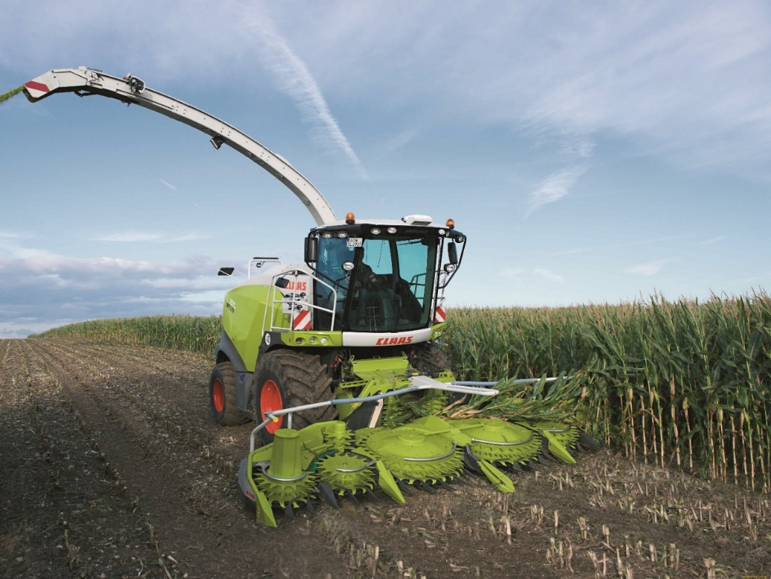
Рис. 11.4 Кукурузоуборочный комбайн для сахарной кукурузы

Компания «Ньютехагро» (Newtechagro) была создана с целью обеспечения АПК современным высокотехнологичным оборудованием для сельского хозяйства и системами навигации для точного управления сельхозмашинами).

Ход работы
1. Ознакомиться с биологией и агротехникой овощных бобовых культур и кукурузы сахарной.
2. Получить натуральные образцы плодов бобовых и кукурузы сахарной и описать их (табл. 11.1).
3. Дать анализ особенностей агротехники бобовых овощных культур и кукурузы сахарной (табл. 11.2).

Таблица 11.1

Описание сортов овощных бобовых культур и кукурузы сахарной
Культура | Сорт | Размерыбоба,початка,см | Семена |  | Особенности
Культура | Сорт | Размерыбоба,початка,см | форма | окраска | Особенности
Горох
1.
2.
3.
4.
Фасоль
1.
2.
3.
4.
Кукуруза
1.
2.
3.
4.

Таблица 11.2

Сравнительный анализ агротехники гороха овощного, фасоли овощной и кукурузы сахарной
Виды работ | Горох | Фасоль | Кукуруза сахарная | Особенности
Подготовка почвы
Внесение удобрений
Посев
Междурядная обработка
Защита растений
Уборка урожая
Товарная обработка урожая

Материалы и оборудование
1. Натуральные образцы бобовых овощных культур и кукурузы сахарной.
2. Цветные плакаты и рисунки сортов бобовых и кукурузы, строения их плодов.
3. Технологические карты по возделыванию овощных культур.

Контрольные вопросы.
1. Расскажите о происхождении, народнохозяйственном значении и биологических особенностях овощного гороха, фасоли и кукурузы сахарной.
2. Какие вы знаете районированные сорта бобовых культур и кукурузы?
3. Расскажите об особенностях технологии выращивания и уборки урожая овощных гороха, фасоли и кукурузы.

Лабораторная работа№ 12

Зеленные и многолетние овощные культуры

Цель занятия. Ознакомиться с зеленными и многолетними овощными культурами, условиями их выращивания и способами использования.
Задание.
1. Составить характеристику биологических и агротехнических особенностей зеленных и многолетних овощных растений.
2. Описать виды и сорта этих культур.

Теоретическая часть
Зеленные овощные культуры, как правило, употребляют в свежем виде. К ним относятся однолетние (салат, шпинат, укроп) и многолетние растения (щавель, ревень, спаржа, хрен, лук-батун).

Салат (Lactuca sativa L.)
Это растение относится к семейству Астровые (Asteraceae). Растение однолетнее, самоопыляющееся, в пищу используют листья и кочан.
Салат – холодостойкое скороспелое растение. При температуре почвы 5-6 °С дает дружные всходы, а через 35-45 дней его можно использовать в пищу. Оптимальная температура для роста салата 16±7°С. Хорошо переносит заморозки до -3 - 4°С.
Выращивают три разновидности салата:листовой, кочанный и ромен. Листовой салат формирует розетку листьев, кочанный - образует рыхлый кочан округлой формы, а ромен - удлиненно-яйцевидной формы.
Сортовые признаки салата:
- розетка листьев,
- форма листовой пластинки и ее рассеченность.
Поверхность пластинки листа может быть волнистой. У кочанного салата сортовым признаком служат форма и плотность кочана. Наиболее распространены сорта салата:
листового - Московский парниковый;
кочанного скороспелого - Каменная головка желтая; среднеспелого - Майский, Берлинский желтый, Кучерявец Семко, Азарт, Первомайский; позднеспелого - Кучерявец одесский, Ледяная гора, Крупнокочанный;
ромена - Парижский зеленый (рис.12.1).
В нашей зоне еще мало распространенный, но очень ценный по пищевым показателям цикорный салат (рис.12.2).
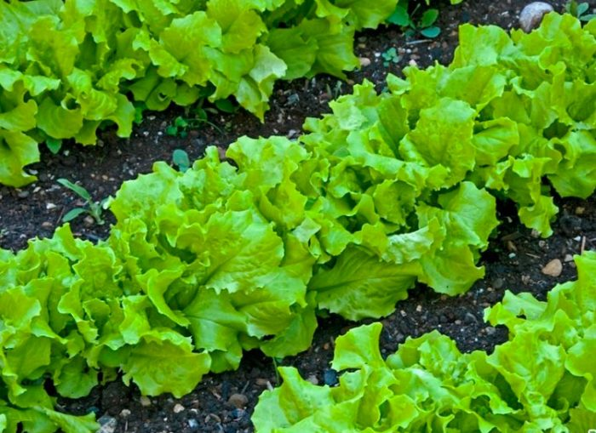
Рис. 12.1 Салат листовой
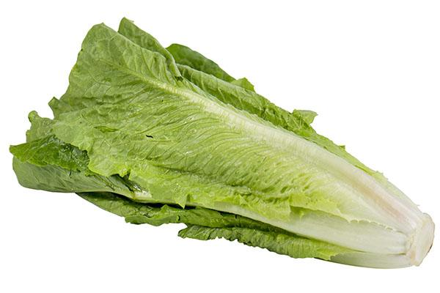
Рис.12.2 Кочан салата ромен
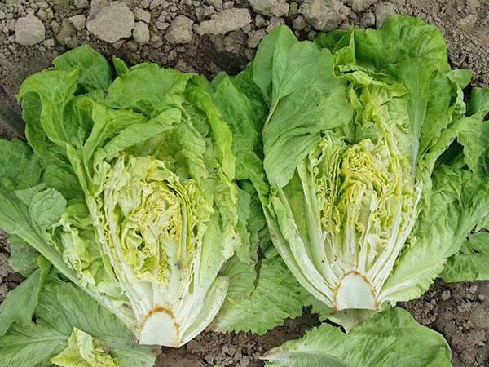
Рис.12.3 Салат ромен в разрезе

Хрустящий сочный салат с ярко выраженной зеленой окраской. Он обладает тонким ароматом и сладковато-терпким (ореховым) вкусом. В нем содержится большое количество аскорбиновой и фолиевой кислоты. Используют ромен в гамбургерах, сэндвичах, салатах с кисломолочной заправкой. Именно листья римского салата добавляют в знаменитый салат «Цезарь». Можно сочетать ромен с другими видами салатов.

Кочанный салат
Самые распространенные сорта: «Азарт», средний, с рыхлым кочаном сорт, доспевающий за 60 дней и выделяющийся нежной хрустящестью и крупными яркими листьями;
«Хрустальный» — среднеспелый сорт с фестончатыми зелёными листьями в рыхлых округлых кочанах и с повышенной хрустящестью;
«Кучерявец одесский» с плотной розеткой бледных листьев и нейтральным вкусом

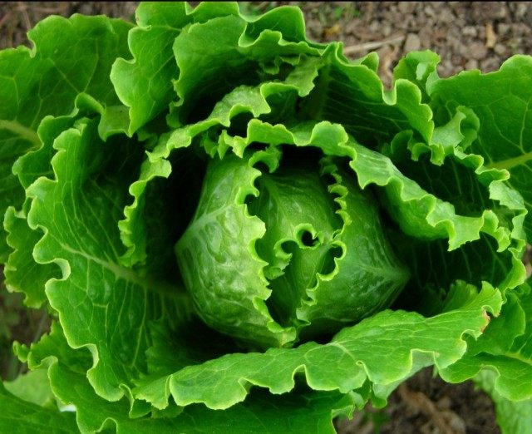
Рис. 12.4 Кочанный салат

Стоит обратить внимание и на особенные виды кочанного салата –эндивий и его родственников. Это горький, с кудрявыми изрезанными листьями в вертикальной розетке салат. Его разновидность: эскориал выделяется правильными широкими листьями,.
«Цикорий салатный» – это народное название овощных кочанных салатов. Травянистое растение имеет культурные разновидности. Выращивают всего три из них:
- Эндивий – кудрявый, с разрезанными листьями.
- Витлуф – листья широкие, головка крупная, имеет схожесть с салатом «ромен».
- Эскариол – розетку образуют широкие неразрезанные листья, на поверхности которых имеются мясистые жилки,а фризе –резными и курчавыми листьями
Все они теплолюбивы, прорастают при температуре от 17 °C тепла, для ранних урожаев выращиваются через рассаду. Эскориал любит плодородные, рыхлые и нейтральные почвы и отбеливание (связывание листьев в плотный приподнятый пучок за 2-3 недели до планируемого сбора урожая). Фризе лучше выращивать в притенении, ведь только при скудном освещении у них вырабатывается интибин и другие важные для человека вещества.

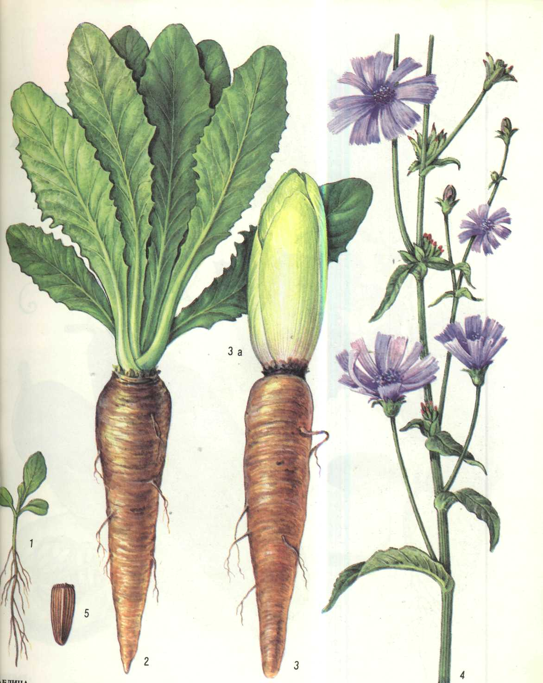
Рис.12.5. ЦИКОРНЫИ САЛАТ, ИЛИ ВИТЛУФ
1 - молодое растение (сеянец);
2 - растение первого года жизни;
3 - растение после выгонки; 3 а - продуктовый орган - кочанчик;
4 - цветущая веточка растения второго года жизни;
5 - семя

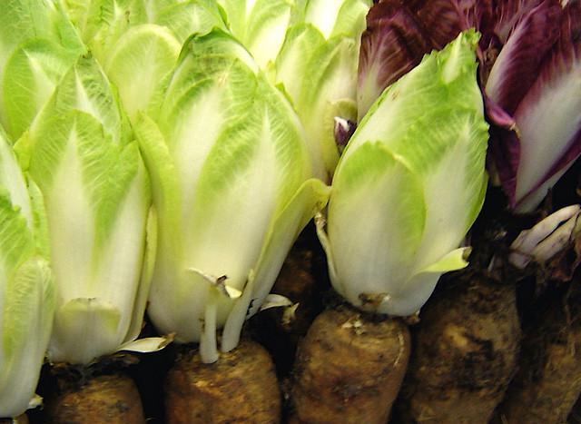
Рис.12.6. ЦИКОРНЫИ САЛАТ, ИЛИ ВИТЛУФ (продуктовый орган – кочанчик)

Агротехника выращивания салата листового
Салат выращивают на отдельных участках, а также как уплотнитель культур и как маячную культуру в посевах лука, моркови. Листовой салат сеют восьмистрочными лентами (52,5+12,5+12,5+12,5+12,5+12,5+12,5+12,5)×30 см;
Норма высева листовых сортов 3-5 кг/га, кочанных -1,5-2: кг/га. Глубина посева 1,5-2 см. С появлением всходы прореживают на 3-5 см, оставляя их на расстоянии в ряду: для листовых сортов 8-12 см, для кочанных раннеспелых – 12-15, позднеспелых – 20-25 см. После полива проводят междурядное рыхление и прополку сорняков.
Убирают салат, выдергивая растения с корнями, в сухую погоду или когда листья подсохнут от дождя и росы. Убранный салат до реализации хранят в затененном прохладном месте. Урожайность листового салата 15-20 т/га, кочанного – 20-30 т/га.

Рукола(Erucavesicariassp. sativa), входит в семейство крестоцветных и является близкой родственницей капусты, редьки, горчицы, хрена и других растений. В зависимости от сорта она может быть однолетней либо двухлетней.
Рукола обладает остропряным ароматом и орехово-горчичным вкусом. Прекрасно сочетается с пармезаном, морепродуктами, рыбой, мясом, помидорами черри. Идеально дополняет зеленые салаты.
Руколу часто используют для заправки супов, творога. Так как стебель более горький, его не добавляют в блюдо, только листочки. Рукола природный афродизиак, поэтому его любят мужчины, а женщинам руккола помогает сохранять стройность.
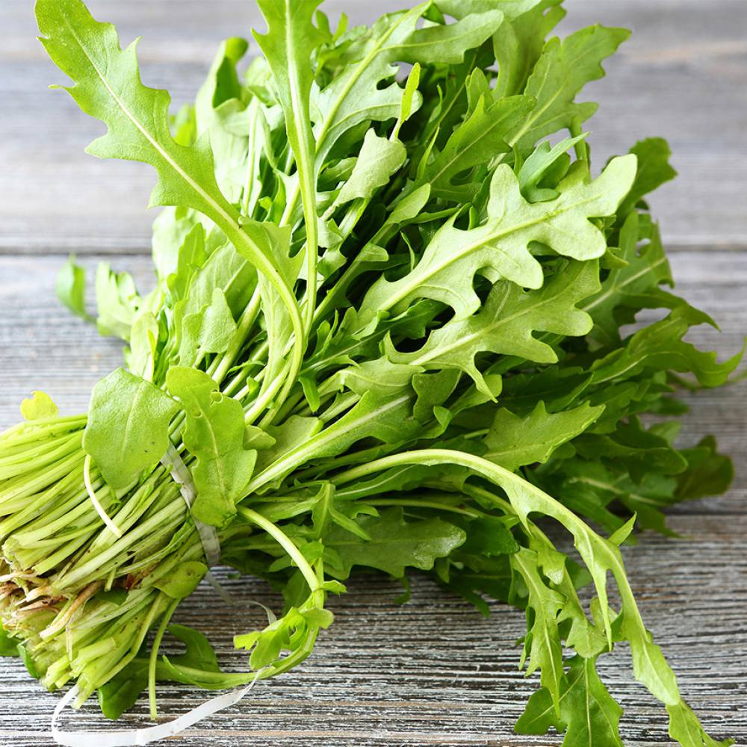
Рис.12.7 Рукола
Шпинат (Spinacia oleraeea L.)
Это растение относится к семейству Маревые (Chenopodiaceae). Растение однолетнее, двудомное. Мужские экземпляры малооблиственные. В пищу используют молодые листья в отварном виде.
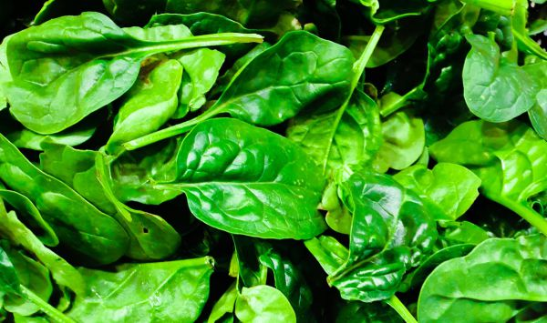
Рис.12.8 Шпинат

Растение образует розетку листьев, пригодную к употреблению через 30-35 дней после появления всходов. Шпинат холодостоек, его высевают часто осенью под зиму. При ленточном способе посева (20+50 см) норма высева семян 30-40 кг/га, глубина посева до 3 см. Районированные сорта шпината –Вирофле, Виктория.
Убирают шпинат, подрезая стебель на уровне почвы. У растений удаляют поврежденные и пожелтевшие листья.

Укроп (Anethum graveolens L.).
Растение относится к семейству Сельдерейные (Apiaceae). Однолетнее перекрестноопыляемое пряное растение, содержит эфирное укропное масло (рис. 12.9.). Применяют как приправу для ароматизации различных блюд. Укроп растет при умеренной температуре 13±7°С.
Употреблять его можно через 25-35 дней после появления всходов, а на семена – через 11О-120 дней. Сеют под зиму и ранней весной. Схема посева такая же, как для листового салата.
Для сбора зеленого укропа в фазе розетки норма высева 20-25 кг/га, для получения семян укропа, используемого при солении огурца, томата, капусты, – 10-12 кг/га. Глубина посева 2-3 см. Для обеспечения бесперебойного поступления зелени укроп высевают в несколько сроков с интервалом 15-20 дней.
Для ускорения прорастания семена намачивают за два-три дня до посева. Уборку товарной продукции на зелень начинают при достижении высоты 10-15 см, выдергивая растения с корнями и неплотно устанавливая в корзины или ящики
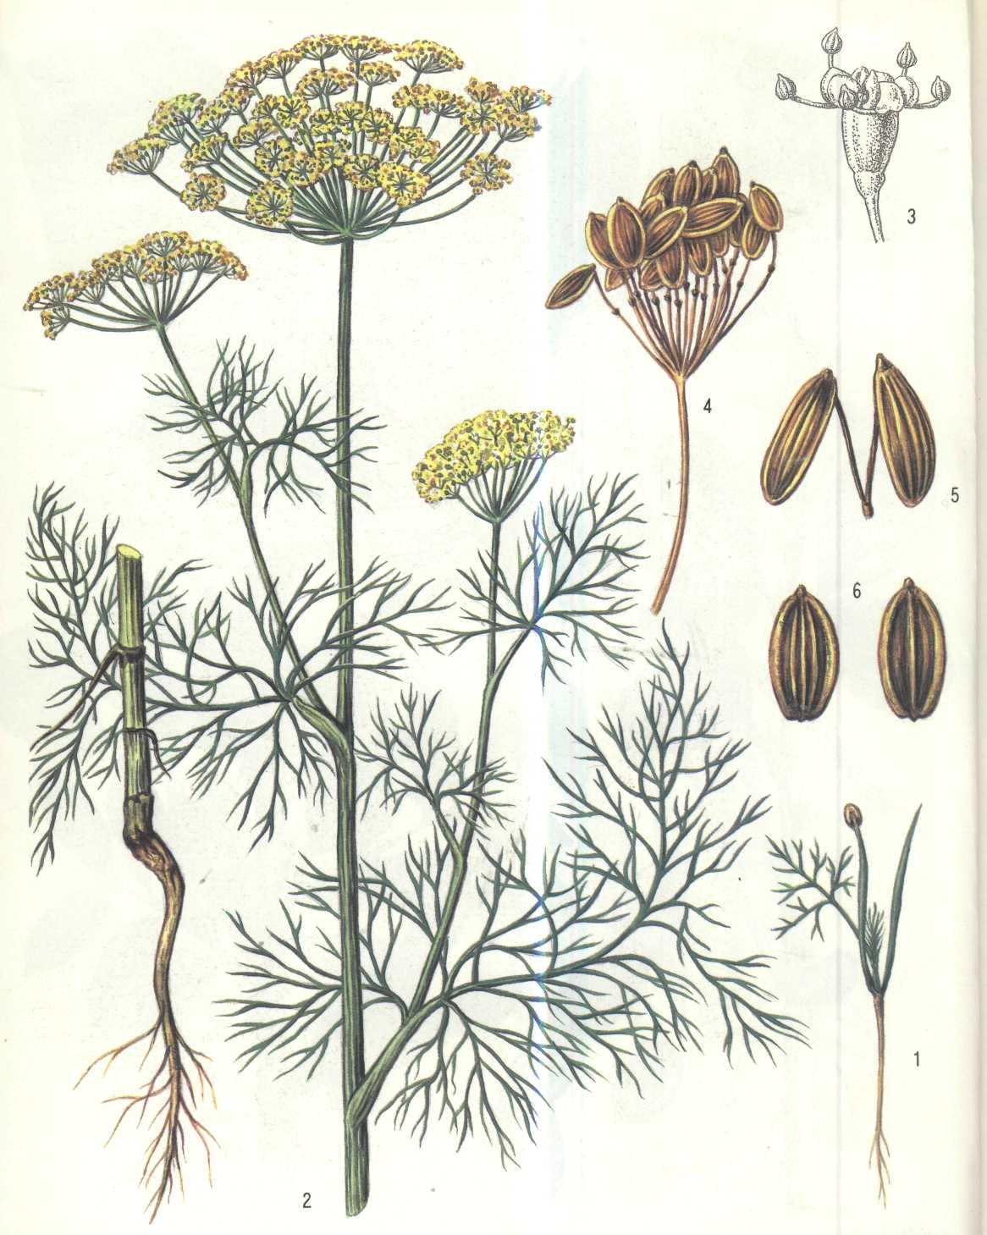
Рис.12.10. УКРОП
1 – молодое растение (сеянец);2 – взрослое растение;3 – строение цветка;
4 – зонтик с созревшими семенами;5 - плод;6 – семена

Укроп, который будет использован для соления, убирают после цветения, скашивая и связывая в снопы. Убирают в сухую погоду. Урожайность товарной продукции на лист 8-12 т/га, сухих растений для соления 12-15 т/га.
Щавель (Rumex acetosa L.).
Щавель относится к семейству Гречишные (Polygonaceae). Многолетнее холодостойкое растение, требовательное к высокому плодородию почвы (рис.12.11). В пищу используют молодые зеленые листья в отварном виде. Щавель культивируют на одном месте два -четыре года. Продолжительность вегетационного периода от весеннего отрастания листьев до созревания семян -60-70 дней.
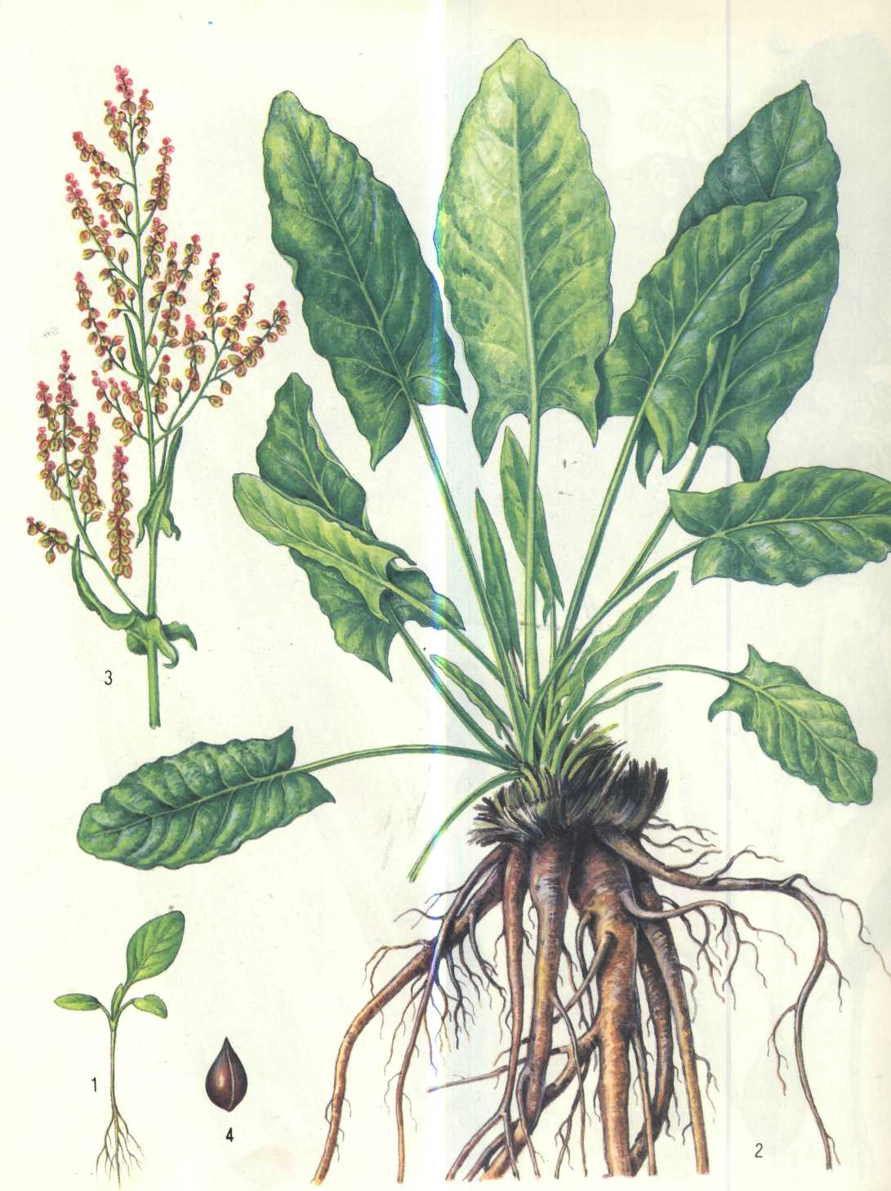
Рис. 12.11. ЩАВЕЛЬ:
1 - молодое растение;2 - взрослое растение;3 - цветонос;4 - семя
Растение перекресноопыляемое, раздельнополое, имеет легкую пыльцу, переносимую ветром. При весеннем посеве (конец марта) щавель может зацвести в год посева, при летнем посеве (конец июня – начало июля) - на второй год. Цветоносные стебли прямостоячие, высотой 60-80 см. Семена – трехгранная, темнокоричневая, блестящая зерновка. Семена- очень сыпучие.
Посевы щавеля лучше размещать на запольных выровненных участках, чистых от многолетних сорняков, со склоном на юг, чтобы не застаивалась вода. Способ посева двухстрочный 20+50 см, или норма высева 3-5 кг/га. Всходы появляются при температуре 2-3°С.
В процессе ухода за щавелем поливают, рыхлят междурядье и пропалывают. Урожай собирают три-четыре раза, при этом цветочные стебли по мере образования удаляют. После очередного сбора листьев растения подкармливают азотными удобрениями в дозе 20-30 кг/га. Урожай при трех сборах достигает 30-40 т/га и более.
Хозяйственными признаками сортов щавеля являются особенности строения розетки листьев:
- их расположение,
- форма, окраска и поверхность пластинки,
- длина и ширина черешка.
Необходимо отметить, величина пластинки листа и длина черешка относятся к сильно варьирующим признакам
Наиболее распространены в нашей республике сорта щавеля:
Бельвильский (1961, раннеспелый, устойчив к стеблеванию, зарубежной селекции) Одесский 17 (Одесская ГОСХОС, 1968, раннеспелый, относительно устойчив к стеблеванию, среднезимостойкий), и Широколистный (Донецкая ГОСХОС, 1961, раннеспелый, неустойчив к стеблеванию, высокоурожайный, зимостойкий).
Бельвильский.Один из первых сортов, выведенных специально для выращивания на грядках. Растение является многолетним.
Характеристики сорта: срок созревания –48-50 дней, сорт является среднеранним;раскидистая и приподнятая розетка листьев высотой до 15 см;листья слабо- или среднепузырчатые, форма яйцевидная, край ровный или слабоволнистый, цвет светло-зеленый;всходы появляются через 1,5-2 недели;урожайность — до 7,3 кг с 1 кв. м.
Бельвильский сорт довольно популярен, что объясняется его преимуществами:возможность раннего посева; холодостойкость; высокое содержание аскорбиновой кислоты, каротина, витаминов группы B, ценных органических кислот;устойчивость к стеблеванию;быстрое отрастание молодых листков;
Изумрудный снег. Сорт является многолетним гибридом. Характеристики у него следующие:созревание занимает 46-52 дня;раскидистая и приподнятая розетка;слабопузырчатые листья, форма яйцевидная, цвет зеленый;урожайность — до 7,5 кг с 1 кв. м.
Малахит.Многолетний сорт щавеля со следующими характеристиками:среднеспелый сорт, срок созревания – 40-45 дней;формирование прямостоячей рыхлой розетки;листья гладкие и слабопузырчатые, длина 12-15 см, волнистый край, яркий насыщенно-зеленый цвет;зелень насыщенного сладкого вкуса с легкой кислинкой;урожайность — до 6 кг с 1 кв. м.
Одесский 17. Средние сроки созревания, 40-45 дней до массовой срезки;раскидистая и приподнятая розетка;слегка пузырчатые листья, форма удлиненно-овальная, цвет зеленый;ширина листовой пластины – 5-8 см, длина пластинки – 12-16 см, черешок – 11-18 см;культуру высаживают в апреле, июне либо октябре;урожайность — до 4,9 кг с 1 кв. м, за первую срезку — до 3,6 кг с 1 кв. м.

Ревень (Rheum, rhaponticum L.).
Относится к семейству Гречишные (Polygonaceae). Многолетнее овощное растение, в пищу используют черешки, из которых готовят компот, кисель, варенье, начинки для пирогов, мармелад. В черешках ревеня содержится кислот (преимущественно яблочная и лимонная) 1,5 %, пектиновые вещества. Лимонная и яблочная кислоты содержатся в черешках в ранневесенний период, а с наступлением высокой температуры и в результате старения листьев в черешках накапливается щавелевая кислота. Поэтому сборы урожая проводят в первой половине лета.
Ревень образует мощное корневище. Размножают семенами (чаще) и вегетативно – делением куста. Цветки обоеполые, плод - трехгранный крылатый орешек (рис. 12.5).
Выращивают ревень на плодородных незасоренных почвах с глубоким (1,5-2 м) залеганием грунтовых вод. Под вспашку вносят 60-80 т/га навоза. Весной участок культивируют, боронуют, прикатывают и маркируют в двух направлениях. Площадь питания 100×80 см.
Уход за растениями включает рыхление почвы, прополку сорняков, поливы. В первые годы выращивания в междурядьях ревеня возделывают скороспелые культуры-уплотнители – редис, салат, шпинат, фасоль и др. Урожай собирают на второй-третий год после посева. При этом выламывают листья, черешки которых достигли длины 18-20 см. Пластинки листьев срезают, а черешки затаривают в ящики. Урожайность на пяти-шестилетних посадках достигает 20 т/га. Наиболее распространены сорта ревеня Огрский 13 и Тукумский.

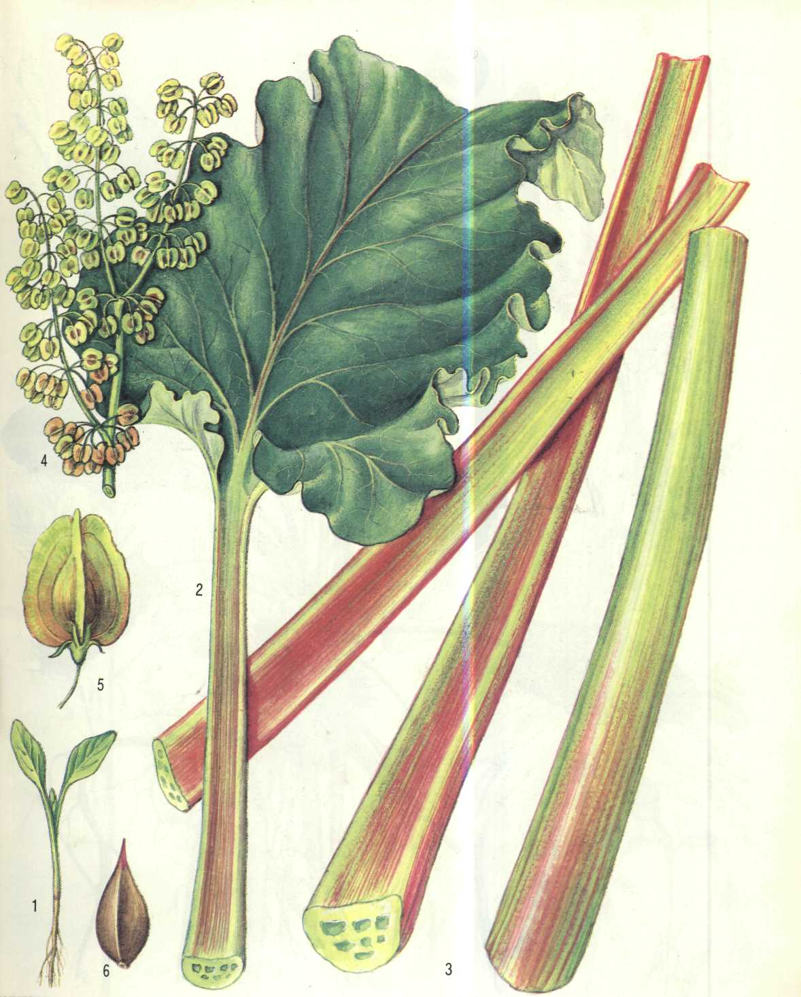
Рис.12.12. РЕВЕНЬ
1 – молодое растение;2 – лист;3 – черешки листа (продуктивный орган);
4 – соцветие;5 – плод;5 - семя

Спаржа (AsparagusofficinalisL.).
Относится к семейству Спаржевые (Asparagaceae). Двудомное многолетнее растение с мощной корневой системой, в которой откладываются питательные элементы. На корневищах образуются почки, из которых формируются побеги толщиной до 1,5-2 см. В почве молодые побеги этиолированные - белые, на свету они зеленеют (рис.12.6.)
Под спаржу отводят хорошо прогреваемые плодородные почвы, с глубоким пахотным слоем, реакцией почвенной смеси, близкой к нейтральной. Перед посадкой вносят навоз или компосты до 80-100 т/га. Размножают спаржу рассадой. Для посадки отбирают более мощную рассаду, выращенную в двулетней школе, и высаживают ее весной в глубокие (до 30 см) канавки с междурядьем 120-140 см. Расстояние в ряду 25-35 см.
Уход за спаржей заключается в рыхлении почвы, окучивании растений с постепенным увеличением слоя почвы под корневищем. Ежегодно после сбора урожая вносят органические и минеральные удобрения. Поздней осенью срезают стебли, почву рыхлят и окучивают на высоту 20-25 см для получения весной отбеленных побегов.
Убирают побеги в мае-июне, начиная с четвертого года жизни растений, вырезая специальным ножом или выламывая вручную. Агротехника при этом упрощается: растения высаживают на глубину 8-10 см, и в глубоком окучивании они не нуждаются. Урожайность спаржи на плантации до 10-12 лет повышается, достигая 8-10 т/га. Затем растение постепенно стареет и урожайность снижается.
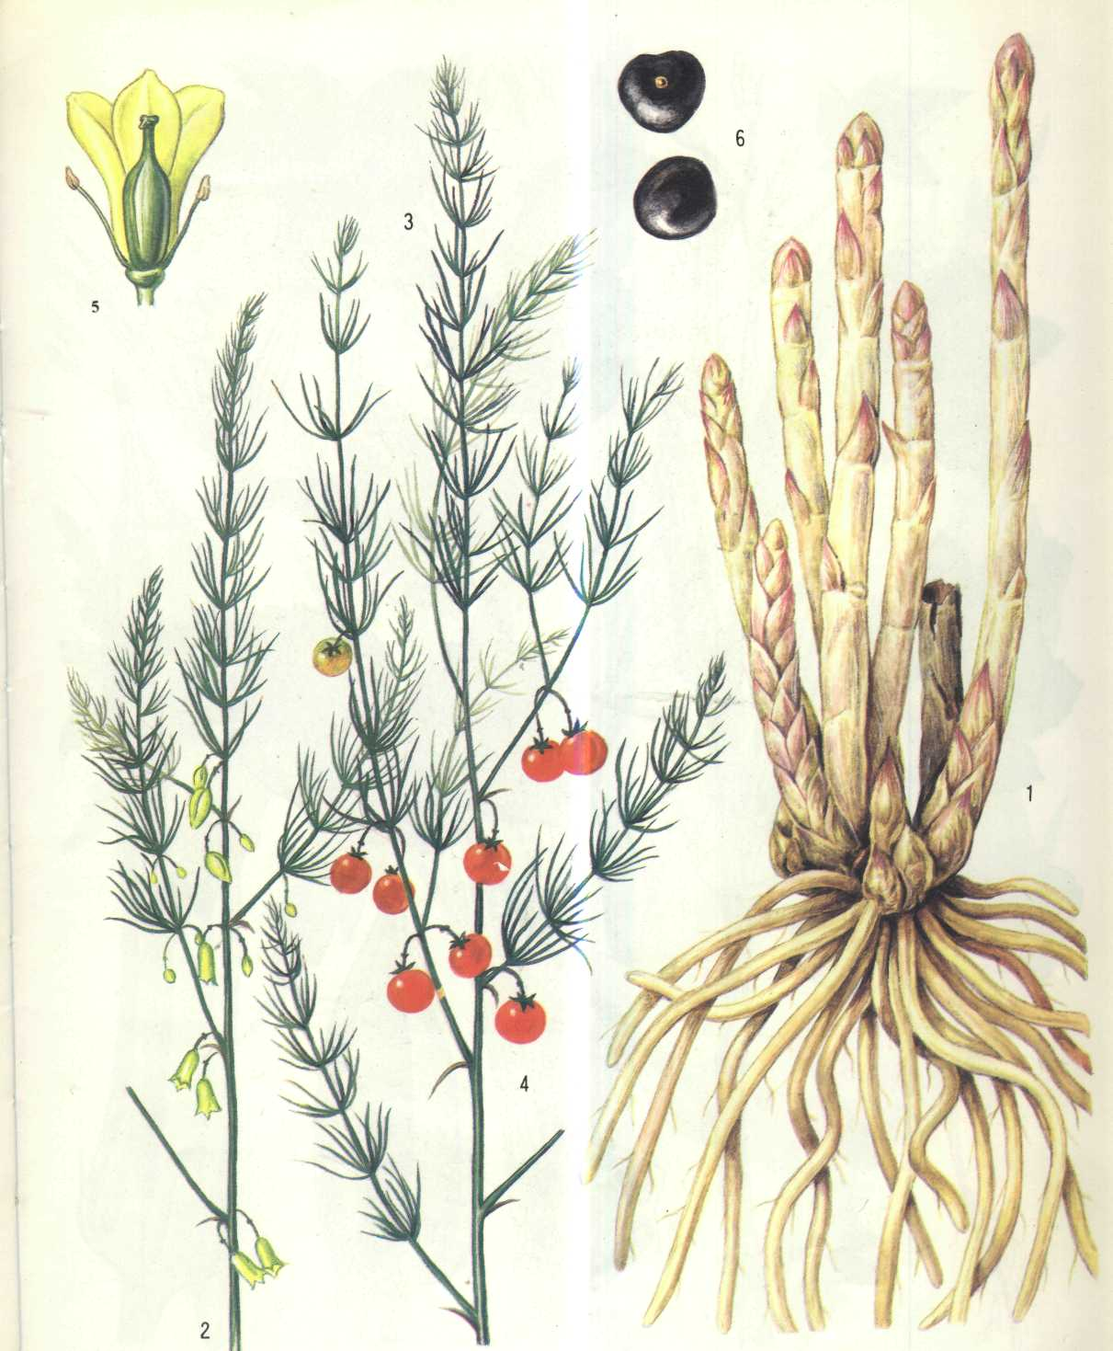
Рис.12.13. СПАРЖА
1 - корневище с побегами в весенний период;2 - цветущая ветвь;
3 - ветвь с плодами;4 - плоды;5 - цветок

Хрен (ArmoraciarusticanaL.)
Растение семейства Капустные (Brassicaceae). Распространено повсеместно. Корень имеет острый вкус и запах, которые обусловлены содержанием горчичного масла. Белок хрена содержит лизоцин с сильным бактерицидным свойством. Хрен — растение морозостойкое, переносит зиму с температурой -45°С. Имеет длинные ланцетовидные листья. Цветки белые. Семена образуются редко. Размножают разветвлениями главного корня, который достигаетв толщину 4-5 см и уходит в почву на глубину 3-4 м и более. Наиболее распространен сорт Валковский.
Выращивают хрен на запольных участках. Для удобства выкопки его часто возделывают на гребнях высотой 15-25 ем. Черенки сажают на ровном месте наклонно. Расстояние между рядами 70 см, в ряду 30-40 см. Посадочного материала необходимо 8-12 ц на 1 га. После посадки черенки окучивают, засыпая верхний конец слоем почвы 3-5 см.
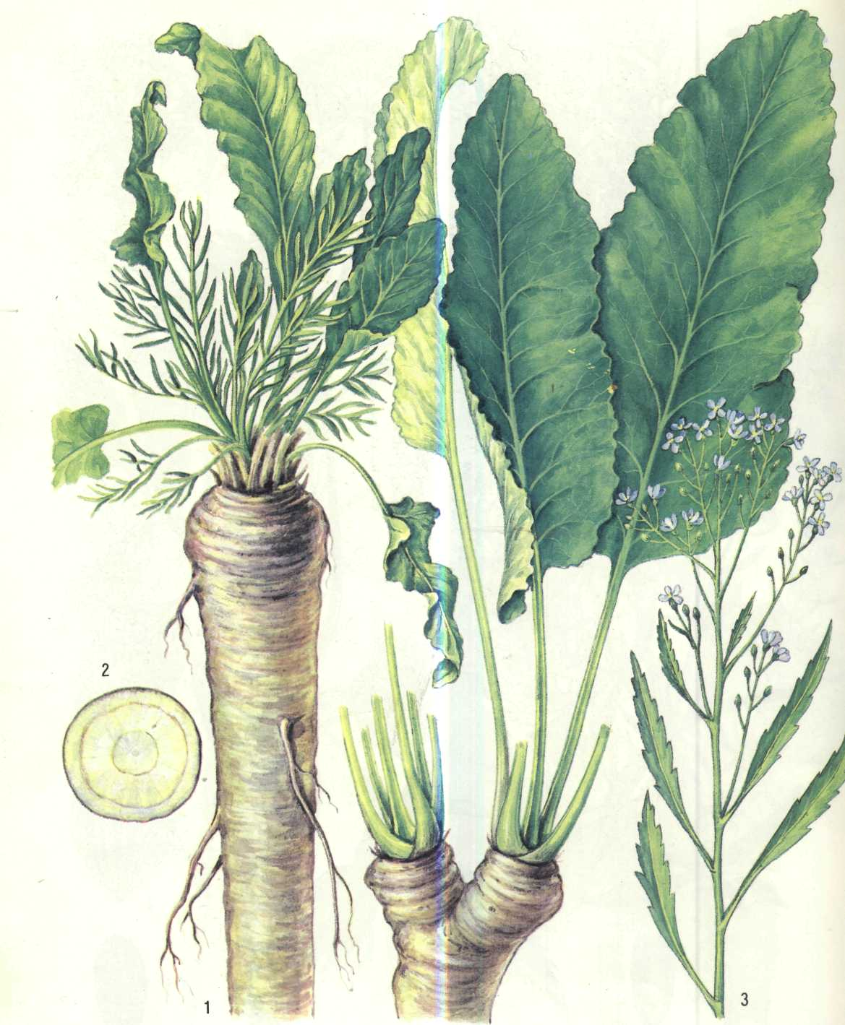
Рис.12.14. ХРЕН
1 - корневище (продуктовый орган);2 - поперечный разрез корневища;
3 - цветущая ветвь

Уход состоит в послепосадочном рыхлении почвы сетчатой бороной и уничтожении сорняков двухкратной культивацией, сначала на глубину 6-8 см, затем 10-12 см. Убирают хрен осенью того же года, а также весной или осенью следующего года (в последнем случае он оставляет много корней и становится злостным засорителем последующих посевов). Урожайность хрена при однолетней культуре 8-8,5 т/га, при двулетней – 10-11 т/га и более.

Лук-батун (Allium fistulosurn L.)
Относится к семейству Луковые (А1liасеае). Многолетнее холодостойкое растение в первый год жизни образует цилиндрическую луковицу, которая имеет мощную разветвленную корневую систему (рис. 12 15.). Листья трубчатые, полые. Нарастание их идет в течение всей вегетации. Нижние листья постепенно отмирают, при этом питательные элементы переходят в луковицу. Батун трогается в рост ранней весной, формируя нежные листья, в культуре встречаются три подвида: русский, отличающийся сравнительно мелкими темно-зелеными листьями, японский и китайский.
Лук-батун размещают на плодородных, достаточно увлажненных почвах. Под посев вносят 40.. .60 т/га перегноя. Сеют ранней весной или летом 15-20 кг семян на 1 га. Способы посева: широкополосный с междурядьями 45 см или ленточный - 20-50 см. На окультуренных участках лук-батун высевают загущенным способом пятистрочными лентами по схеме 20+20+20+20+60 см.

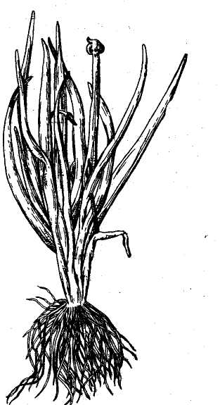 | 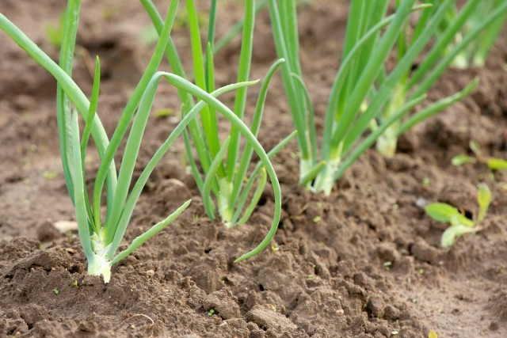
Рис. 12.15. Лук-батун (внешний вид)

Уход за посевами заключается в бороновании всходов, рыхлении междурядий, поливе (дождевание). Убирают в апреле-мае до стрелкования, скашивания или срезая листья, при двух-трех укосах урожайность зеленых листьев достигает 30 т/га. Культура служит хорошим материалом для выгонки в защищенном грунте. Для выгонки трех-четырехлетние кусты осенью подпахивают, убирают в хранилища с корнями и по мере необходимости высаживают в защищенный грунт по 16-20 шт. на 1 м². Урожайность зеленых листьев в теплице 10-18 кг/м².

Ход работы
1. Ознакомиться с биологией и агротехникой однолетних и многолетних листовых овощных растений (табл. 12.1).
2. Дать анализ особенностей агротехники однолетних листовых и многолетних овощных растений. Студент получает одну из изучаемых культур и заполняет таблицу 12.2.

Таблица12.1

Морфологические особенности зеленных овощных культур
Вид, разно-видность культуры | Латинскоеназвание | Лист | Продуктовыйорган | Продолжительность жизни (особенности) | Питательная ценность
Салат листовой | (Lactuca sativaL.).  Сем. Астровые (Asteraceae | Поверхность листовой пластинки листа волнистая | Розетка листьев | однолетнее | витамины А, К, Е, группы В, микроэлементы калий, кальций, магний, фосфор  Количество железа в листьях салата выше, чем в яблоках

Таблица12.2

Сравнительный анализ агротехники однолетних и многолетних овощных растений
Видработы | Культура
Подготовка почвы
Внесение удобрений
Посев
Междурядные обработки
Полив
Защита растений
Уборка урожая

Материалы и оборудования
1. Плакаты, альбомы и другой демонстрационный материал однолетнихзеленых и многолетних культур.
2. Справочники по выращиванию овощных однолетних зеленых и многолетних овощных культур.

Контрольные вопросы
1. Расскажите о значении и использовании зеленных культур.
2. На какие группы делятся зеленные культуры? В чем их отличие?
3. Какие условия необходимы для выращивания зеленных культур?
4. В чем заключается уход за зеленными культурами?
5. Какие растения входят в группу многолетних овощных культур?
6. В чем особенности возделывания этих культур?
7. Какие требования к условиям внешней среды предъявляют многолетние луки, ревень, щавель, эстрагон, спаржа, хрен?
8. Расскажите о технологии выращивания и уборки многолетних культур.

Лабораторная работа №13

Ранний картофель

Цель занятия. Изучить видовые и сортовые признаки клубнеплодных культур и технологию возделывания картофеля в ранней культуре.
Задание.
- Изучить морфологические и биологические особенности картофеля.
- Описать сорта картофеля.
- Составить агротехплан возделывания картофеля в ранней культуре.

Теоретическая часть
Картофель - многолетнее травянистое растение семейства пасленовые (Solanaceae), рода Solanum, включающего более 200 диких и культурных видов.Сорта картофеля относятся Solanum tuberosumL.
Картофель - важнейшая сельскохозяйственная культура разностороннего использования. Клубни картофеля - ценнейший продукт питания высоких пищевых и вкусовых качеств. Рекомендуемая суточная норма потребления картофеля 300—400 г. Картофель также широко используют как кормовую культуру и в качестве сырья в крахмало-паточной и спиртовой промышленности.Картофель - полевая культура. Однако, поскольку раннеспелые сорта картофеля чаще всего выращивают в овощных севооборотах, применяют агротехнику, свойственную овощеводству, и используют урожай для столовых целей, ранний картофель обычно относят к овощным культурам.
Питательная ценность картофеля обусловлена, прежде всего, высоким содержанием углеводов, основной компонент которых - крахмал. Клубни картофеля содержат (%): сухого вещества - 17-30, в том числе в среднем крахмала-15-20, сахара- 0,3-0,5, белковых веществ - 1-3, жира - 0,1-0,2, клетчатки - 0,8-1 и минеральных веществ (золы)-около 1. Белки картофеля включают незаменимые для человека аминокислоты - валин, лизин, фенилаланин, триптофан, лейцин, изолейцин метионин, треонин и др.
Клубни картофеля содержат также витамины - аскорбиновую кислоту (10-25 мг%), каротин (особенно сорта с желтой мякотью), витамины В₁, В₂, В₆, РР, К, минеральные соли кальция, железа, йода, фосфора, калия, серы, необходимых для нормального обмена веществ в организме человека и животного.
Ботаническая характеристика. Картофель - многолетнее клубненосное растение с ежегодно отмирающими травянистыми стеблями, культивируется как однолетнее растение. Растения, выросшие из клубня, образуют куст высотой 50-80 см с 3-6 стеблями.
Цветки у картофеля собраны в соцветия, состоящие из 2-4 завитков, расположенных на цветоносе. У раннеспелых сортов цветоносы закладываются в пазухе б-8-го листа, а у позднеспелых - выше.
Плод - двугнездная ягода, различной формы, содержащая большое количество (до 200) очень мелких семян (масса 1000 шт. 0,5-0,6 г). Картофель - самоопыляющееся растение, перекрестное опыление у него наблюдается очень редко.
Корневая система картофеля мочковатая, слаборазвитая (7,0-7,5% от массы всего растения), формируется из глазков маточного клубня и из почек подземной части стебля и столонов, представляет собой совокупность корневых систем отдельных стеблей.
Клубни образуются на концах подземных побегов - столонов. Размер, масса, форма и окраска клубней зависят от сорта. Различают окраску клубней белую, светло-желтую, розовую, красную, красно- и сине-фиолетовую. Мякоть клубня чаще всего бывает белая, иногда желтоватая, розовая или сине-фиолетовая.
Биологические особенности. Картофель размножается вегетативно (клубнями, ростками, черенками) и семенами.
Вегетационный период (от появления всходов до созревания клубней) у ранних и среднеранних сортов продолжается в среднем 40-60 дней, среднеспелых – 60- 90, среднепоздних- 90-105, позднеспелых – 105- 120 дней.
Картофель - растение умеренного (прохладного, влажного) климата. Почки на клубнях после периода покоя начинают прорастать при 6-8°С, а оптимальная температура для их прорастания около 20 °С, для роста стеблей, листьев и цветения 15-220. При температуре ниже 6° С и выше 40 °С рост листьев и стеблей приостанавливается, а при – 10 ниже растения подмерзают и погибают. Для роста клубней оптимальная температура 19°С При снижении температуры до 2°С и повышении до 26-29°С формирование и рост клубней прекращаются, а при температуре -1°С и выше 35 °С они сильно повреждаются. Длительное повышение среднесуточной температуры в период клубнеобразования до 23-25°С вызывает вырождение клубней, которое проявляется в образования у них нитевидных ростков и снижении продуктивности выращенных из них растений. Это явление особенно широко распространено в южных районах страны. Причиной вырождения могут быть и вирусные заболевания.
Картофель требователен к влажности почвы, но расходует влагу сравнительно экономно (транспирационный коэффициент 400-500). Наряду с этим он чувствителен к избытку влаги, особенно при завершении формирования клубней. Переувлажнение почвы ведет к удушью и загниванию клубней от недостатка кислорода, поэтому необходимо рыхление почвы, а после уборки, перед закладкой на хранение, - просушивание клубней.
Большинство сортов картофеля длиннодневные - их растения быстрее цветут при длинном дне, но клубни быстрее формируются при коротком. Картофель требователен к минеральным и особенно органическим удобрениям.
Подготовка посадочного материала. Наиболее широко практикуются следующие приемы подготовки клубней к посадке.
Хранение посадочного материала при температуре не выше 2-3°С, чтобы предотвратить преждевременное прорастание почек и избавиться от трудоемкой работы- обламывания ростков.
Переборка и сортирование клубней проводятся на стационарных картофелесортировальных пунктах КСП-25 или КСП-15Б и на переборочных столах. При переборке удаляют больные, поврежденные, уродливые, подмороженные, задохшиеся при хранении, а также выродившиеся (с нитевидными ростками) клубни. Одновременно сортируют клубни но размеру. Используют и сортировальные машины, которые разделяют картофель на три фракции (г): мелкие клубни - до 50, средние - 50-80, крупные - свыше 80. Для посадки пригодны все фракции. Крупные (больше 80-100 г) клубни, предназначенные для посадки, режут на части массой 40-50 г с несколькими глазками на каждой.
Прогревание проводят в течение 7-10 дней в теплом, желательно светлом помещении при температуре 15-20°С и относительной влажности воздуха 60-70%, рассыпая их слоем в 2-3 клубня или в полиэтиленовых пакетах с отверстиями для обеспечения дыхания клубней.
Проращивание следует за прогреванием в светлых теплых помещениях (температура 8-14° С, относительная влажность воздуха 85%), на стеллажах (в ящиках, корзинах, мешках, пакетах или рукавах из светопроницаемой полиэтиленовой пленки) в течение 30- 35 дней, а при наступлении теплой погоды - на открытых площадках или в котлованах в течение 15- 25 дней. Проращивать клубни можно и без предварительного прогревания.
Рассадная культура картофеля обеспечивает самый ранний урожай. Для получения рассады клубни проращивают на свету, а затем в, рассадных сооружениях их высаживают мостовым способом и засыпают сверху влажным торфом или торфоперегнойной смесью слоем 2-3 см. При температуре 12-20 °С через 2-3 недели рассада достигает 6-8 см высоты, после чего ее вместе с клубнями осторожно выбирают и высаживают. Протравливание семенного картофеля применяют против комплекса болезней. Клубни обрабатывают при посадке или заранее на стационаре в буртах; хранилищах, транспортных средствах или на механизированной линии по подготовке посадочного материала.Для этого на 1т клубней используют: ТМТД -1,7-2,0 кг д. в. поликарбацин - 2,08-2,16; пентатиурам - 1,4-1,75; купрозан - 0,2-0,4 или цинеб - 0,4-0,8 кг д. в. и др. Применяют препараты в. виде водных суспензий или раствора. В последнее время широкое распространение получил препарат Престиж при обработке клубней картофеля.
Посадка. На лёгких супесчаных почвах, где весной быстро нарастает температура и теряется влага, картофель обычно высаживают на ровной поверхности при температуре почвы на глубине 10 см 5-6°С, а на тяжелых, избыточно увлажненных почвах – на гребнях при температуре почвы 6-8°С. Способ посадки картофеля в основном рядовой с междурядьями 70 см.
Расстояние в ряду между растениями ранних сортов 20-25 см. Густота посадки картофеля на 1 га колеблется от 40-80 тысяч растений, которая должна обеспечить стеблестой, равный 200-280 тысяч штук на гектар. Норма высадки посадочного материала колеблется в пределах 1,5-6 тонн на гектар, а в среднем при посадки стандартными клубнями массой 50-80 грамм - 2,5-4 тонны, или 50-60 тысяч клубней на 1 гектар.
Районированные сорта: Воротынский ранний, Спринтер, Ягодка, Светлячок, Латона, Балктика, Агат, Минерва, Спринт, Redstar. Новые сорта: Астрал, Аспект, Калина.

Ход работы
- Используя учебные пособия, атласы, раздаточный материал, изучают морфологические признаки картофеля и его сортовые особенности, затем заполняют таблицу 13.1.
Таблица 13.1.
Характеристика сортов раннего картофеля
Сорт | Спелости | Клубень |  |  | Назначение | Примечание
Сорт | Спелости | средняямасса, г | Окраска | крахма-листось, % | Назначение | Примечание
Спринтер | Раннеспелый | 105-115 | Белая | 16-18 | Для варки в супах, пюре

- Определить перечень и последовательность работ от подготовки посадочного материала до уборки.

Материалы и оборудование
- Растения картофеля, клубней нескольких сортов.
- Учебные пособия, каталоги сортов, типовые технологические карты возделывания картофеля.

Контрольные вопросы
1. В чем состоит хозяйственная ценность картофеля?
2. Какие требования предъявляет картофель к условиям внешней среды?
3. Какие приемы применяются при подготовке клубней к посадке?
4. Расскажите о технологии выращивания и уборки картофеля.

СПИСОК ИСПОЛЬЗОВАННОЙ ЛИТЕРАТУРЫ
1. Аутко, А. А. Овощеводство защищенного грунта / А. А. Аутко, Г. И. Гануш, Н. Н. Долбик. — Минск: ВЭВЭР, 2006. — 320 с.
3. Борисов, В. А. Качество и лежкость овощей / В. А. Борисов, С. С. Литвинов, А. В. Романова. — Москва: Мытищинская межрайонная типография, 2003. — 625 с.
4. Брызгалов, В. А. Справочник по овощеводству / сост. В. А. Брызгалов. — Москва : Колос, 1982. — 512 с.
5. Гикало, Г. С. Биоэкология овощных культур: учебное пособие для студентов, обучающихся по направлениям агрономического образования/ Г. С. Гикало, Р. А. Гиш. — Краснодар: КубГАУ, 2009. — 154 с.
6. Гиль, Л. С. Фертигация — орошение с использованием растворимых удобрений в системах капельного полива / Л. С. Гиль. — Киев: Этнос, 2005. —96 с.
7. Гиш, Р. А. Овощеводство юга России: учебник / Р.А. Гиш, Г.С. Гикало. – Краснодар: ЭДВИ, 2012. – 623 с.
8. Гиш, Р. А. Система обработки почвы под овощные культуры : учеб. пособие для студентов вузов, обучающихся по агроном. специальностям / Р. А. Гиш . — Краснодар: КубГАУ, 2004. — 138 с.
9. Круг, Г. Овощеводство / Г. Круг ; пер. с нем. В.И. Леунова. – Москва: Колос, 2000. - 572 с.
10. Литвинов, С. С. Научные основы современного овощеводства / С. С. Литвинов. — Москва : РСХА, 2008. — 776 с.
11. Овощеводство / Г. И. Тараканов, В. Д. Мухин, К. А. Шуин [и др.]; под ред. Г. И. Тараканова, В. Д. Мухина. — 2-е изд., перераб. и доп. — Москва: Колос, 2003. — 472 с.
12. Овощеводство защищенного грунта / под ред. В. А. Брызгалова. — Москва : Колос, 1995. – 350 с.
13. Тепличное овощеводство на малообъемной гидропонике / X. Симитчев, В. Каназирска, К. Милиев, П.Д. Журев; пер. с болг. Д.О. Лебла, С.И. Шуничева. — Москва : Агропромиздат, 1985. —136 с.

Содержание

Введение | 3
Лабораторная работа № 8. Капуста семейства Капустные (Brassicaceae) | 3
Лабораторная работа № 9. Овощные растения сем. Луковые (Alliaceae L.) | 18
Лабораторная работа №10. Корнеплодные овощные растения | 32
Лабораторная работа № 11. Бобовые культуры и кукуруза сахарная | 48
Лабораторная работа№ 12. Зеленные и многолетние овощные культуры | 57
Лабораторная работа №13. Ранний картофель | 71
Список использованной литературы | 76

ОВОЩЕВОДСТВО

Методическое пособия
для лабораторных работ

Составители:

Калистру Майя Михайловна

Антюхова Ольга Владимировна

Кропивянская Ирина Васильевна

Формат: 60х90/16. Уч. Изд. Печ. л. 2,0

